MINISTRY OF EDUCATION AND TRAINING

UNIVERSITY OF ECONOMICS AND FINANCE

TOPIC:
Class:
Instructor: MSc. Hoàng Văn Hiếu

Students:
- Dương Thị Thanh Thảo SID: 225053167

HO CHI MINH CITY 2024 – 2025
Table of Contents
List of Figures
List of Pictures

GIỚI THIỆU
Kỷ nguyên chuyển đổi số đang định hình lại toàn diện phương thức vận hành của các cơ sở giáo dục đại học, đặc biệt đặt ra yêu cầu cấp thiết về việc nâng cấp mô hình lưu trữ, đánh giá và trưng bày thành tựu học thuật thuộc khối ngành nghệ thuật. Những phương thức triển lãm vật lý truyền thống cùng quy trình quản lý hồ sơ thủ công vốn từng đóng vai trò chủ đạo nay đã bộc lộ rõ sự cồng kềnh, rủi ro phân mảnh dữ liệu và những giới hạn khắt khe về mặt địa lý.
Dù sinh viên Thiết kế Đồ họa hiện nay có xu hướng tìm đến các mạng xã hội danh mục đầu tư đại chúng như Behance để quảng bá tác phẩm, song các nền tảng thương mại này lại bộc lộ những khoảng trống lớn khi đặt vào bối cảnh sư phạm. Cụ thể, chúng hoàn toàn thiếu vắng các cơ chế kiểm duyệt học thuật chuyên sâu, không hỗ trợ sự phân quyền quản trị nội bộ cho nhà trường và không thể tối ưu hóa quy trình đánh giá đồ án theo tiêu chuẩn đào tạo khắt khe. Nhằm đáp ứng tính mệnh lệnh chiến lược này, nghiên cứu trong "Final_Portfolio_Report.md" tập trung vào việc kiến tạo Hệ thống Design Gallery – một nền tảng quản lý danh mục đầu tư kỹ thuật số chuyên biệt được thiết kế để giải quyết bài toán cốt lõi của môi trường học thuật, gắn kết trực tiếp vào hệ sinh thái đào tạo của nhà trường.
Nền tảng này vượt xa một kho lưu trữ trực tuyến thông thường để trở thành một không gian triển lãm số mang tính chuẩn mực. Đây là nơi ban quản trị có thể dễ dàng kiểm soát không gian hiển thị, giảng viên được trao quyền để trực tiếp giám tuyển và đánh giá chuyên môn, đồng thời mang đến cho sinh viên Thiết kế Đồ họa một bệ phóng chuyên nghiệp, mang đậm dấu ấn cá nhân nhưng vẫn gắn liền với bảo chứng uy tín từ cơ sở đào tạo. Việc kiến tạo thành công Design Gallery không chỉ giải quyết triệt để những điểm nghẽn trong khâu quản lý vận hành mà còn thiết lập một chuẩn mực mới trong giáo dục số, góp phần lưu giữ di sản nghệ thuật bền vững và mở ra cơ hội kết nối thực tiễn giữa thế hệ nhà thiết kế trẻ với thị trường lao động toàn cầu.

Chương 1: Tổng quan
1.1 Yêu cầu nghiên cứu và lý do chọn đề tài
Sự bùng nổ của kỷ nguyên số đang định hình lại toàn diện phương thức vận hành tại các cơ sở giáo dục đại học, đặc biệt trong công tác đánh giá và trưng bày thành tựu học thuật của sinh viên. Các phương pháp triển lãm vật lý và lưu trữ hồ sơ thủ công truyền thống nay đã bộc lộ rõ những hạn chế sâu sắc, không còn đáp ứng được yêu cầu năng động của một môi trường giáo dục định hướng công nghệ. Sự thiếu hiệu quả có tính hệ thống này được thể hiện qua tình trạng phân mảnh dữ liệu, quy trình hành chính rườm rà, tiêu tốn thời gian và khả năng tiếp cận bị giới hạn nghiêm trọng. Những rào cản này không chỉ làm giảm sút hiệu suất quản lý của nhà trường mà còn ảnh hưởng trực tiếp đến trải nghiệm và sự hài lòng toàn diện của sinh viên.
Lý do cốt lõi dẫn đến việc lựa chọn đề tài này xuất phát từ quá trình phân tích chuyên sâu về những thách thức trong công tác lưu trữ và trưng bày kỹ thuật số hiện nay tại các trường đại học. Thực tế cho thấy, đang tồn tại một khoảng trống rất lớn giữa tiềm năng công nghệ và việc triển khai vận hành thực tiễn. Việc quản lý danh mục đầu tư vật lý và theo dõi tác phẩm thủ công không chỉ dễ dẫn đến những sai sót do yếu tố con người, rủi ro xuống cấp, hư hỏng theo thời gian, mà còn bị bó hẹp bởi rào cản địa lý. Hơn thế nữa, sự thiếu vắng một hệ thống quy trình làm việc số hóa đồng bộ đã kìm hãm khả năng quản lý tài nguyên hiệu quả và làm mất đi cơ hội quảng bá thành tựu học thuật ra môi trường toàn cầu. Hệ quả là, những rào cản này trực tiếp làm suy giảm chất lượng dịch vụ giáo dục và hạn chế những giá trị chiến lược lâu dài mà các nền tảng kỹ thuật số vốn dĩ phải mang lại.
Đứng trước bối cảnh đó, nghiên cứu này mang tính thiết thực và cấp bách khi tập trung ứng dụng các kiến trúc web đương đại, cụ thể là sự kết hợp giữa công nghệ React và .NET Core, nhằm giải quyết triệt để những điểm nghẽn trong vận hành thực tế. Việc xây dựng và phát triển Hệ thống Design Gallery không chỉ nhằm kiến tạo một nền tảng số hóa mạnh mẽ, có khả năng mở rộng trong tương lai, mà còn là một cơ hội lớn để chuyển hóa kiến thức lý thuyết về công nghệ phần mềm thành một sản phẩm thực tiễn có tác động lớn. Dự án được kỳ vọng sẽ mang lại những giá trị hữu hình, lâu dài cho nhà trường, đồng thời thúc đẩy sự thấu hiểu sâu sắc hơn về các phương pháp luận phát triển phần mềm doanh nghiệp ngay trong bối cảnh học thuật.

1.2 Mục tiêu nghiên cứu, đối tượng, và phạm vi
Mục tiêu nghiên cứu Mục tiêu cốt lõi của nghiên cứu này là xây dựng và phát triển Hệ thống Design Gallery – một nền tảng quản lý Portfolio (hồ sơ năng lực) kỹ thuật số hiện đại, có khả năng mở rộng quy mô và đáp ứng linh hoạt. Nền tảng hướng đến việc thay thế hoàn toàn các phương thức trưng bày tác phẩm nghệ thuật truyền thống thông qua quá trình ứng dụng có chiến lược các công nghệ web tiên tiến và tuân thủ chặt chẽ các nguyên tắc công nghệ phần mềm đương đại. Để hiện thực hóa điều đó, hệ thống được thiết kế nhằm tự động hóa liền mạch các nghiệp vụ cốt lõi: từ quản lý và tinh chỉnh bố cục động, xác thực người dùng, phân loại danh mục tác phẩm, cho đến giám sát hệ thống. Toàn bộ quá trình vận hành được thiết lập để tuân thủ nghiêm ngặt các tiêu chuẩn khắt khe nhất về tính toàn vẹn dữ liệu, bảo mật thông tin và tối ưu hóa trải nghiệm người dùng.
Đối tượng mục tiêu Đề tài tập trung nghiên cứu ứng dụng tại các môi trường giáo dục đại học, nơi hiệu quả vận hành, tính thẩm mỹ trực quan và khả năng tương tác số hóa có tác động trực tiếp đến chất lượng đào tạo, động lực học tập của sinh viên cũng như uy tín của nhà trường. Theo đó, đối tượng sử dụng mục tiêu của Hệ thống Design Gallery được phân tầng nghiệp vụ một cách rõ rệt:
Ban quản trị nhà trường: Cần một công cụ giám sát toàn diện để hoạch định chiến lược và quản trị tài nguyên số.
Đội ngũ giảng viên: Đóng vai trò kiểm duyệt, đánh giá chuyên môn tác phẩm của sinh viên và linh hoạt điều chỉnh cấu hình bố cục hiển thị.
Sinh viên: Những chủ thể sáng tạo cốt lõi, vừa là người trực tiếp đóng góp nội dung, vừa là người thụ hưởng các giá trị mà hệ sinh thái kỹ thuật số này mang lại.
Kiến trúc hệ thống được tinh chỉnh thông minh nhằm đáp ứng các mức độ thành thạo công nghệ khác nhau, đảm bảo mọi người dùng đều có thể thao tác trực quan, hiệu quả theo đúng chức năng nhiệm vụ mà không đòi hỏi quá trình đào tạo kỹ thuật phức tạp.
Phạm vi nghiên cứu Phạm vi của đề tài bao quát toàn bộ vòng đời phát triển của một ứng dụng web hiện đại. Quá trình này trải dài từ khâu phân tích yêu cầu nghiệp vụ, thiết kế kiến trúc hệ thống theo mô hình phân tách frontend - backend, triển khai cơ sở dữ liệu quan hệ, cho đến xây dựng giao diện tương tác và thực thi các quy trình kiểm thử chất lượng nghiêm ngặt. Ở giai đoạn hiện tại, nghiên cứu giải quyết trọn vẹn các chức năng trọng tâm như: kết xuất bố cục động, quản lý nội dung kéo thả, đồng bộ dữ liệu thời gian thực và trích xuất báo cáo quản trị.
Tuy nhiên, nhằm tối ưu hóa nguồn lực và đảm bảo tiến độ thực thi, dự án chủ đích loại trừ các tính năng ngoại vi chưa thiết yếu (như kết nối các nền tảng mạng xã hội bên thứ ba hoặc các tính năng tương tác cộng đồng diện rộng). Chiến lược này giúp nhóm nghiên cứu dồn toàn lực vào việc hoàn thiện các giá trị nền tảng, kiến tạo một bộ khung kiến trúc vững chắc, sẵn sàng cho những đợt nâng cấp và mở rộng lặp lại trong tương lai.
1.3 Cấu trúc báo cáo
Phân tích toàn diện và quy trình phát triển tỉ mỉ được ghi chép cặn kẽ trong bản báo cáo mở rộng này được sắp xếp có chủ ý theo một tiến trình logic và tuần tự cao để hướng dẫn người đọc một cách có hệ thống qua các nền tảng lý thuyết cơ bản, các triển khai thực tế phức tạp và các kết luận nghiên cứu cuối cùng. Cách tiếp cận có cấu trúc cao này đảm bảo sự bao quát toàn diện về tất cả các khía cạnh kỹ thuật và lý thuyết thiết yếu đồng thời duy trì sự rõ ràng tuyệt đối và tính mạch lạc về khái niệm trong toàn bộ tài liệu kỹ thuật.
Chương 1 cung cấp nền tảng ngữ cảnh không thể thiếu thông qua một cuộc kiểm tra chi tiết về các yêu cầu nghiên cứu và lý do sâu sắc đằng sau việc lựa chọn chủ đề, việc thiết lập vững chắc các mục tiêu nghiên cứu rõ ràng, sự xác định chính xác của đối tượng mục tiêu, và bài trình bày về cấu trúc báo cáo toàn diện này điều hướng hiệu quả cho toàn bộ quá trình phân tích kỹ thuật tiếp theo.
Chương 2 thiết lập khuôn khổ khái niệm nghiêm ngặt củng cố toàn bộ quy trình phát triển hệ thống thông qua một cuộc khám phá chi tiết, phản biện về các phương pháp kỹ thuật phần mềm hiện đại, một phân tích toàn diện về các nguyên tắc lập trình hướng đối tượng và chức năng, một cuộc kiểm tra sâu sắc về ngăn xếp công nghệ đã chọn bao gồm các khả năng của React và .NET Core, một cuộc điều tra kỹ lưỡng về các yêu cầu của hệ thống quản lý cơ sở dữ liệu quan hệ, một cuộc khám phá về các nguyên tắc thiết kế giao diện người dùng nâng cao, và việc bao trùm toàn diện các phương pháp kiểm thử phần mềm tinh vi cần thiết cho sự đảm bảo chất lượng nghiêm ngặt.
Chương 3 trình bày toàn bộ khuôn khổ triển khai kỹ thuật bao quát thông qua việc phân tích yêu cầu hệ thống một cách có hệ thống bao gồm cả các thông số kỹ thuật chức năng và phi chức năng phức tạp, tài liệu thiết kế hệ thống toàn diện bao gồm tổng quan kiến trúc và các sơ đồ thiết kế chi tiết, các nguyên tắc thiết kế giao diện người dùng sắc bén đi kèm với các ví dụ triển khai chính xác, các thông số thiết kế cơ sở dữ liệu tỉ mỉ với tài liệu lược đồ toàn diện, và các bài tường thuật chi tiết về việc triển khai hệ thống bao gồm sự lựa chọn ngăn xếp công nghệ chính xác và các chiến lược tổ chức mã nguồn phức tạp.
Cuối cùng, Chương 4 tổng hợp một cách chuyên nghiệp vô số các kết quả nghiên cứu thông qua một bản tóm tắt dự án toàn diện tự hào nêu bật những thành tựu then chốt và các sản phẩm bàn giao quan trọng, tiếp theo là một bản phân tích cực kỳ phản biện về những thách thức sâu sắc gặp phải và những giải pháp tài tình được thực thi, một sự phản ánh chu đáo về những bài học vô giá đã học được trong suốt quá trình phát triển gian khổ, việc xác định chính xác những cơ hội nâng cấp trong tương lai đầy hứa hẹn, và việc trình bày rõ ràng các khuyến nghị chiến lược, có thể hành động cho việc triển khai hệ thống và bảo trì bền vững, liên tục.

1.4 Phạm vi dự án và giới hạn
Phạm vi của dự án bao quát toàn bộ quá trình phát triển một ứng dụng web hiện đại, đáp ứng chặt chẽ các yêu cầu vận hành và thẩm mỹ cốt lõi của một không gian triển lãm đồ án học thuật. Hệ thống Design Gallery cung cấp một quy trình quản lý Portfolio khép kín, nổi bật với tính năng trao quyền cho ban quản trị. Theo đó, quản trị viên có thể tự do tùy biến thêm các phân vùng mới trên trang chủ, chỉnh sửa trực quan thông tin tác phẩm, và gỡ bỏ các tài liệu không còn phù hợp khỏi không gian trưng bày công cộng mà không cần can thiệp vào mã nguồn.
Phân hệ quản lý người dùng hỗ trợ cơ chế đăng nhập an toàn thông qua xác thực JWT, giúp duy trì hồ sơ cá nhân và phân quyền rõ ràng theo cấu trúc phân cấp: sinh viên, giảng viên và quản trị viên. Cốt lõi của dự án nằm ở mô-đun quản lý bố cục động, giúp tự động hóa quá trình kết xuất giao diện bằng cách chuyển đổi chính xác các bản ghi từ cơ sở dữ liệu thành các thành phần React tương tác. Chức năng quản lý tài nguyên số cung cấp khả năng theo dõi trạng thái hiển thị của các tác phẩm, giúp giảng viên quản lý hiệu quả và tối ưu hóa việc tổ chức bộ sưu tập. Hệ thống cũng tích hợp cơ chế lưu trữ bộ nhớ đệm để xử lý nhanh các cấu trúc dữ liệu JSON phục vụ cho nền tảng động.
Giới hạn dự án: Tuy nhiên, để đảm bảo tính tập trung và tính khả thi của giai đoạn triển khai ban đầu, dự án có những giới hạn rõ ràng. Design Gallery được định vị thuần túy là một nền tảng giáo dục nội bộ, trọng tâm đặt vào nghiệp vụ quản lý Portfolio và thao tác bố cục. Do đó, dự án không bao gồm việc tích hợp với các hệ thống bên ngoài như cổng thanh toán, thị trường nghệ thuật thương mại, hay các nền tảng mạng xã hội. Về mặt kiến trúc, hệ thống vận hành trên cơ sở dữ liệu quan hệ tập trung. Ngoài ra, để ưu tiên xây dựng một kiến trúc độc lập và đảm bảo tiến độ, dự án tạm thời chưa tích hợp đồng bộ dữ liệu với các hệ thống quản lý thông tin sinh viên (SIS) hay phần mềm quản trị (ERP) hiện hữu của nhà trường.

1.5 Người dung mục tiêu
Hệ thống Design Gallery được thiết kế chuyên biệt để phục vụ nhu cầu nghiệp vụ của các nhóm người dùng khác nhau trong quy trình đào tạo:
Quản trị viên hệ thống: Đây là nhóm người dùng chịu trách nhiệm vận hành nền tảng. Nghiệp vụ chính của họ bao gồm quản lý tài khoản người dùng, cấp quyền truy cập, cấu hình các tham số hệ thống cơ bản và tùy chỉnh cấu trúc bố cục động của trang chủ. Họ đóng vai trò kiểm soát không gian hiển thị tổng thể để đảm bảo hệ thống hoạt động ổn định và nhất quán.
Đội ngũ giảng viên chuyên trách: Đóng vai trò là người quản lý nội dung học thuật, giảng viên trực tiếp tương tác với hệ thống thông qua các nghiệp vụ: kiểm duyệt đồ án của sinh viên, phê duyệt tác phẩm trước khi xuất bản ra công chúng, và điều chỉnh hiển thị để làm nổi bật các đồ án xuất sắc. Nhóm người dùng này cần một giao diện trực quan, thao tác nhanh gọn nhằm rút ngắn thời gian chấm điểm và kiểm duyệt. Hệ thống đáp ứng điều này thông qua các thao tác tinh giản và cấu trúc danh mục rõ ràng.
Sinh viên Thiết kế Đồ họa: Là lực lượng sáng tạo nội dung cốt lõi của nền tảng. Sinh viên có nhu cầu đăng tải các tác phẩm thiết kế độ phân giải cao, quản lý hồ sơ cá nhân và chia sẻ Portfolio của mình. Giao diện dành cho sinh viên được thiết kế thân thiện, dễ sử dụng, tập trung vào việc hiển thị hình ảnh sắc nét, giúp họ tự tin thể hiện năng lực cá nhân một cách chuyên nghiệp nhất.
Nhìn chung, giao diện người dùng (UI) được thiết kế theo hướng thích ứng linh hoạt (responsive), tối ưu hóa trải nghiệm tương tác trên nền tảng web để đảm bảo mọi đối tượng đều có thể thao tác dễ dàng mà không yêu cầu quá trình đào tạo sử dụng phức tạp.
1.6 Công cụ và môi trường phát triển
Quá trình xây dựng và phát triển Hệ thống Design Gallery được triển khai dựa trên một nền tảng công nghệ (tech stack) hiện đại, được lựa chọn kỹ lưỡng nhằm tối ưu hóa hiệu suất vận hành, đảm bảo tính ổn định và tạo thuận lợi cho công tác bảo trì, mở rộng sau này.
Về mặt kiến trúc máy chủ (backend), hệ thống được phát triển dựa trên ngôn ngữ lập trình C# kết hợp cùng framework .NET Core. Sự lựa chọn này giúp chuẩn hóa và tinh gọn quá trình xây dựng API, kiến tạo nên một kiến trúc dịch vụ web RESTful phi trạng thái với khả năng xử lý yêu cầu mức độ cao. Toàn bộ API của ứng dụng được vận hành trực tiếp trên máy chủ web nhúng Kestrel – một thành phần lõi của hệ sinh thái .NET Core – giúp đơn giản hóa quy trình triển khai và đảm bảo khả năng chịu tải ổn định ngay cả khi lượng truy cập gia tăng.
Ở tầng giao diện người dùng, dự án áp dụng mô hình Ứng dụng Trang đơn nhằm nâng cao tốc độ phản hồi. Thư viện React được sử dụng làm nòng cốt để xây dựng lớp giao diện hướng thành phần, mang lại trải nghiệm tương tác mượt mà cho người dùng. Nền tảng được quản lý và đóng gói bởi công cụ Vite, giúp tối ưu hóa triệt để tốc độ khởi tạo môi trường và biên dịch mã nguồn. Bên cạnh đó, yếu tố thẩm mỹ và định dạng trực quan được thiết lập bởi Tailwind CSS – một framework ưu tiên tiện ích. Công nghệ này cho phép triển khai thiết kế giao diện thích ứng một cách linh hoạt, nhất quán trên nhiều thiết bị mà không cần phải duy trì các tệp CSS nguyên khối cồng kềnh.
Môi trường phát triển và các công cụ hỗ trợ xuyên suốt dự án cũng được thiết lập một cách đồng bộ. Microsoft Visual Studio Code và Visual Studio được sử dụng làm các Môi trường Phát triển Tích hợp (IDE) chủ đạo, cung cấp hệ thống công cụ gỡ lỗi và quản lý cấu trúc mã nguồn đắc lực. Về tổ chức dữ liệu, hệ quản trị cơ sở dữ liệu SQLite được triển khai trong giai đoạn nguyên mẫu nhằm đơn giản hóa cấu hình lưu trữ, với định hướng kiến trúc mở cho phép dễ dàng chuyển đổi sang Microsoft SQL Server khi cần mở rộng quy mô. Entity Framework Core đóng vai trò là công cụ Ánh xạ Đối tượng - Quan hệ (ORM), hỗ trợ truy xuất và thao tác dữ liệu an toàn thông qua các thực thể C#. Ngoài ra, hệ sinh thái Node.js và NPM được ứng dụng để quản lý toàn bộ các thư viện phụ thuộc của frontend. Cuối cùng, Git được tích hợp chặt chẽ như một hệ thống kiểm soát phiên bản phân tán, giúp theo dõi chi tiết lịch sử thay đổi mã nguồn và hỗ trợ quy trình làm việc nhóm diễn ra liền mạch, an toàn.

Chapter 2: Theoretical Foundation

2.1 Giới thiệu
Chương này trình bày chi tiết về nền tảng công nghệ, kiến trúc tổng thể và các cơ sở lý thuyết được áp dụng trong quá trình xây dựng Hệ thống Design Gallery. Việc lựa chọn công nghệ lõi được cân nhắc kỹ lưỡng nhằm đảm bảo ứng dụng đạt hiệu năng cao, duy trì tính bảo mật, dễ dàng bảo trì và có khả năng mở rộng linh hoạt theo sự gia tăng của dữ liệu học thuật. Cụ thể, nền tảng sử dụng framework .NET Core cho các tác vụ xử lý phía máy chủ, hệ quản trị cơ sở dữ liệu SQLite (với định hướng chuyển đổi sang SQL Server) cho việc lưu trữ, thư viện React cho giao diện người dùng và bộ công cụ Git để kiểm soát vòng đời phát triển dự án.

2.2 Công nghệ phía máy chủ
Kiến trúc máy chủ được xây dựng trên nền tảng ngôn ngữ C# kết hợp cùng framework .NET Core, đóng vai trò xử lý logic nghiệp vụ, quản lý dữ liệu và thực thi các quy thức bảo mật. ASP.NET Core Web API được ứng dụng để tối ưu hóa việc thiết lập hệ thống thông qua các cấu hình mặc định thông minh và máy chủ nhúng Kestrel, giúp loại bỏ các cấu hình XML rườm rà.
Kiến trúc backend tuân thủ chặt chẽ mô hình Controller - Service - Repository, giúp phân tách rõ ràng các tầng xử lý logic, quản lý dữ liệu và giao tiếp API. Quá trình tương tác với cơ sở dữ liệu được thực thi thông qua Entity Framework Core (EF Core) – một công cụ Ánh xạ Đối tượng - Quan hệ (ORM) mạnh mẽ, cho phép ánh xạ tự động các thực thể C# thành các bảng dữ liệu mà không yêu cầu viết mã SQL thủ công. Về bảo mật, hệ thống tích hợp chuẩn JSON Web Token (JWT) cho luồng xác thực và ủy quyền, đồng thời sử dụng thuật toán BCrypt để mã hóa mật khẩu một chiều trước khi lưu trữ. Nguyên lý Tiêm phụ thuộc cũng được áp dụng triệt để nhằm giảm thiểu sự liên kết chặt chẽ giữa các thành phần, từ đó nâng cao tính linh hoạt và khả năng kiểm thử của mã nguồn.

2.3 Công nghệ phía máy khách
Giao diện người dùng được thiết kế theo mô hình Ứng dụng Trang đơn, tận dụng các tiêu chuẩn web hiện đại để đảm bảo trải nghiệm tương tác mượt mà và khả năng thích ứng trên nhiều thiết bị. Thư viện React được sử dụng làm công cụ cốt lõi để xây dựng lớp giao diện hướng thành phần, hỗ trợ quản lý trạng thái động phức tạp của dữ liệu, đặc biệt hiệu quả khi xử lý các bộ sưu tập hình ảnh có độ phân giải cao.
Yếu tố thẩm mỹ và cấu trúc trình bày được triển khai thông qua Tailwind CSS, một framework ưu tiên tiện ích giúp xây dựng giao diện đáp ứng một cách nhanh chóng và nhất quán mà không phụ thuộc vào các tệp CSS nguyên khối cồng kềnh. Ngoài ra, quá trình biên dịch và đóng gói mã nguồn được thực hiện bởi công cụ Vite, giúp cải thiện đáng kể tốc độ khởi tạo máy chủ phát triển cục bộ và tối ưu hóa kích thước tệp tĩnh khi triển khai thực tế.

2.4 Hệ quản trị cơ sở dữ liệu
Hệ thống sử dụng SQLite làm hệ quản trị cơ sở dữ liệu quan hệ (RDBMS) trong giai đoạn phát triển nguyên mẫu nhằm lưu trữ an toàn thông tin định danh người dùng, các thiết lập cấu trúc bố cục động và siêu dữ liệu của đồ án thiết kế. Với đặc tính là một cơ sở dữ liệu hoạt động độc lập không cần máy chủ, SQLite mang lại sự tiện lợi và linh hoạt cao. Đồng thời, cấu trúc dữ liệu được thiết kế mở để đảm bảo khả năng tương thích và sẵn sàng chuyển đổi lên nền tảng Microsoft SQL Server khi hệ thống bước vào giai đoạn vận hành chính thức quy mô lớn.

2.5 Công cụ và môi trường phát triển
Dự án sử dụng Microsoft Visual Studio Code và Visual Studio làm các Môi trường Phát triển Tích hợp (IDE) chủ đạo, cung cấp hệ thống công cụ gỡ lỗi chuyên sâu và hỗ trợ quản lý cấu trúc mã nguồn hiệu quả cho cả hệ sinh thái .NET Core và React. Máy chủ web nhúng Kestrel được sử dụng để xử lý các luồng yêu cầu HTTP ở phía backend, hỗ trợ triển khai ứng dụng đa nền tảng một cách liền mạch.
Ở phía frontend, môi trường Node.js cùng Trình quản lý gói NPM được ứng dụng để kiểm soát mạng lưới các thư viện phụ thuộc và tự động hóa quy trình xây dựng giao diện. Hệ thống kiểm soát phiên bản phân tán Git được áp dụng xuyên suốt vòng đời dự án nhằm theo dõi lịch sử thay đổi mã nguồn, hỗ trợ đội ngũ phối hợp làm việc độc lập và quản lý chặt chẽ các nhánh tính năng song song.

2.6 Các mẫu thiết kế và sơ đồ
Nền tảng kiến trúc của dự án là sự kế thừa từ mẫu thiết kế Model-View-Controller (MVC) truyền thống, được tinh chỉnh khéo léo để phù hợp với mô hình phân tách giữa giao diện SPA và Web API hiện đại. Sự phân tách này giúp cô lập các thành phần chức năng, qua đó tăng cường tính mô-đun hóa.
Ngôn ngữ Mô hình hóa Thống nhất (UML) được ứng dụng trong giai đoạn phân tích hệ thống. Trong đó, Sơ đồ Lớp định hình cấu trúc tĩnh và mối quan hệ giữa các thực thể; Sơ đồ Tuần tự mô tả chi tiết luồng giao tiếp bất đồng bộ qua lại giữa máy khách và API máy chủ (chẳng hạn như quy trình xác thực JWT hoặc cập nhật cấu hình động); và Sơ đồ Trạng thái biểu diễn chu kỳ chuyển đổi trạng thái của các thực thể cốt lõi, điển hình như quy trình kiểm duyệt và xuất bản đồ án sinh viên.

2.7 Các phương pháp công nghệ phần mềm
Quá trình xây dựng Hệ thống Design Gallery tuân thủ chặt chẽ các phương pháp công nghệ phần mềm hiện đại, nhấn mạnh vào tính kỷ luật, quản lý rủi ro và đảm bảo chất lượng. Phương pháp Phát triển Lặp lại được áp dụng làm nòng cốt, cho phép đội ngũ tinh chỉnh liên tục các thành phần hệ thống thông qua các chu kỳ ngắn dựa trên kết quả thử nghiệm và phản hồi thực tế.
Cách tiếp cận này kết hợp hài hòa với các nguyên tắc Agile, ưu tiên việc bàn giao các mô-đun chức năng có khả năng vận hành thực tế thay vì quá chú trọng vào hệ thống tài liệu hành chính cồng kềnh. Tuy nhiên, do đặc thù của môi trường học thuật, dự án vẫn duy trì các tiêu chuẩn tài liệu kỹ thuật cốt lõi nhằm phục vụ cho mục tiêu đánh giá khóa luận, đồng thời áp dụng các chiến lược quản lý rủi ro để phát hiện và xử lý sớm các rào cản kỹ thuật tiềm ẩn.

2.8 Phân tích hoạt động nghiệp vụ
Các chức năng của hệ thống được thiết kế xoay quanh các nhóm hoạt động nghiệp vụ cốt lõi nhằm đáp ứng yêu cầu quản trị và tương tác của môi trường giáo dục chuyên biệt:
Quản lý người dùng và phân quyền: Đây là nghiệp vụ nền tảng, xử lý luồng đăng ký, đăng nhập bảo mật bằng JWT và điều hướng giao diện dựa trên vai trò phân cấp (sinh viên, giảng viên, quản trị viên). Phân hệ này hỗ trợ người dùng cập nhật hồ sơ cá nhân và thông tin định danh chuyên nghiệp.
Quản lý nội dung và cấu hình bố cục động: Nghiệp vụ này cho phép ban quản trị thực hiện các thao tác CRUD (Tạo, Đọc, Cập nhật, Xóa) trên các phân vùng nội dung trang chủ. Bằng một giao diện trực quan, quản trị viên có thể sắp xếp lại các đối tượng dữ liệu JSON, từ đó thay đổi cấu trúc hiển thị trang web theo thời gian thực mà không cần can thiệp trực tiếp vào mã nguồn nền tảng.
Khởi tạo dữ liệu tự động: Hệ thống tích hợp một tiến trình xử lý tự động có khả năng phân tích và nạp các tập dữ liệu mẫu (đồ án, danh mục, thông tin mô phỏng) ngay sau khi khởi tạo. Tính năng này giúp tiết kiệm thời gian thiết lập ban đầu, đảm bảo không gian triển lãm có sẵn nội dung chuẩn mực để phục vụ công tác đánh giá và thao tác hệ thống ngay lập tức.
Kiểm toán và ghi nhật ký: Mọi giao dịch quan trọng ở tầng backend đều được giám sát bởi một hệ thống ghi nhật ký nội bộ. Hệ thống này lưu vết các truy vấn cơ sở dữ liệu, các phiên xác thực và đặc biệt là các lỗi ngoại lệ, cung cấp tập dữ liệu chẩn đoán giá trị phục vụ cho công tác gỡ lỗi nhanh chóng và tối ưu hóa ứng dụng dài hạn.

Chương 3: Kiến trúc hệ thống
3.1 Phân tích yêu cầu hệ thống
Quá trình phân tích yêu cầu hệ thống đóng vai trò định hình các thông số kỹ thuật chức năng và phi chức năng nhằm đảm bảo Hệ thống Design Gallery vận hành ổn định và đáp ứng đúng nhu cầu của các nhóm người dùng mục tiêu.
Về mặt chức năng, hệ thống yêu cầu một cơ chế xác thực bảo mật thông qua JSON Web Tokens (JWT), hỗ trợ phân quyền truy cập theo cấu trúc vai trò nhằm phân định rõ ràng các đặc quyền giữa quản trị viên, giảng viên và sinh viên. Đối với phân hệ quản trị, ứng dụng cần cung cấp một mô-đun cấu hình bố cục động trực quan, cho phép thao tác trực tiếp trên các cấu trúc dữ liệu JSON lồng nhau để thay đổi trình tự hiển thị, nội dung và thẩm mỹ của trang chủ mà không cần can thiệp vào mã nguồn React. Đối với người dùng sinh viên, hệ thống yêu cầu một giao diện quản lý tệp tin trực quan, hỗ trợ tải lên các tác phẩm đồ họa có độ phân giải cao, sắp xếp danh mục tác phẩm cá nhân và cập nhật hồ sơ học thuật một cách thuận tiện.
Về mặt phi chức năng, kiến trúc hệ thống phải đáp ứng các tiêu chuẩn hiệu suất nghiêm ngặt. Trang chủ, vốn chứa nhiều dữ liệu đa phương tiện, cần được kết xuất nhanh chóng (thông thường dưới ngưỡng hai giây) thông qua việc áp dụng các thuật toán tối ưu hóa hình ảnh và chiến lược lưu trữ bộ nhớ đệm ở giao diện người dùng. Bên cạnh đó, hệ thống phải tuân thủ các tiêu chuẩn bảo mật dữ liệu cao nhất: mật khẩu người dùng phải được băm một chiều bằng thuật toán BCrypt trước khi lưu vào cơ sở dữ liệu, và mọi luồng giao tiếp giữa máy khách - máy chủ đều phải được mã hóa thông qua giao thức TLS/SSL nhằm ngăn chặn rủi ro đánh cắp dữ liệu hay các cuộc tấn công trung gian.
3.2 Thiết Kế Kiến Trúc Hệ Thống
Hệ thống Design Gallery áp dụng mô hình kiến trúc tách rời hiện đại, được thiết kế nhằm tối ưu hóa khả năng mở rộng theo chiều ngang, tăng cường tính bảo trì và tạo điều kiện cho các chu kỳ phát triển song song. Cốt lõi của thiết kế này là sự phân tách rõ ràng giữa lớp giao diện trực quan và lớp xử lý logic nghiệp vụ.
Trung tâm xử lý dữ liệu là một API RESTful phi trạng thái, được xây dựng trên nền tảng .NET Core. Tầng backend này đảm nhận toàn bộ các tác vụ phức tạp như xác thực dữ liệu, điều phối giao dịch với cơ sở dữ liệu và thực thi các quy thức ủy quyền. API giao tiếp độc quyền với giao diện Ứng dụng Trang đơn (SPA) ở phía frontend thông qua các khối dữ liệu JSON được chuẩn hóa.
Phía máy khách, thư viện React và framework Tailwind CSS đảm nhiệm việc phân tích cú pháp dữ liệu JSON từ API để tái cấu trúc giao diện theo thời gian thực. Luồng dữ liệu bất đồng bộ này cho phép giao diện sử dụng Fetch API để yêu cầu dữ liệu cấu hình; sau đó, backend truy vấn cơ sở dữ liệu SQLite thông qua ORM Entity Framework Core, xử lý logic và trả về payload JSON tối ưu hóa. React sẽ tiếp nhận và kết xuất lại các thành phần giao diện ngay lập tức mà không cần tải lại toàn bộ trang web.
3.3 Thiết kế cơ sở dữ liệu
Thiết kế cơ sở dữ liệu đóng vai trò nền tảng cho việc vận hành công cụ bố cục động, đòi hỏi khả năng quản lý hiệu quả các mối quan hệ phân cấp phức tạp trong khi vẫn duy trì tính toàn vẹn dữ liệu và tốc độ truy vấn.
Lược đồ cơ sở dữ liệu được neo giữ bởi bảng Users, nơi lưu trữ thông tin định danh, hàm băm mật khẩu và vai trò hệ thống của người dùng. Tuy nhiên, trọng tâm kiến trúc nằm ở cụm các bảng liên kết phục vụ cho mô-đun quản lý bố cục:
Bảng SiteSettings: Lưu trữ các biến cấu hình toàn cục như mã màu thương hiệu hoặc đường dẫn tệp biểu trưng của nhà trường.
Bảng Sections: Xác định cấu trúc phân cấp của trang chủ, lưu trữ siêu dữ liệu về thứ tự phân vùng, loại thành phần hiển thị và trạng thái kích hoạt.
Bảng Items: Lưu trữ dữ liệu nội dung chi tiết (như văn bản, mô tả tác phẩm, thông số) được ánh xạ động vào từng phân vùng tương ứng.
Các bảng dữ liệu này được liên kết chặt chẽ thông qua các ràng buộc khóa ngoại. Cơ chế xóa xếp tầng được thiết lập nhằm đảm bảo khi một phân vùng cha bị xóa, toàn bộ nội dung con liên kết cũng được gỡ bỏ, ngăn chặn tình trạng rác dữ liệu. Để giảm thiểu chi phí xử lý khi tái cấu trúc bố cục trang chủ, cơ sở dữ liệu được chuẩn hóa và áp dụng các chiến lược lập chỉ mục trên các cột khóa ngoại, giúp tăng tốc độ thực thi các lệnh JOIN từ Entity Framework Core.
3.4 Triển khai hệ thống
Giai đoạn triển khai dịch thuật các thiết kế kiến trúc trừu tượng thành một ứng dụng web thực tiễn, tuân thủ chặt chẽ các tiêu chuẩn mã hóa chuyên nghiệp.
Tại tầng backend, kiến trúc .NET Core được phân lớp rõ ràng thành các dự án độc lập, bao gồm: Controller (điều hướng API), Service (xử lý logic nghiệp vụ) và Repository (truy xuất dữ liệu). Sự phân tách này hạn chế tối đa độ kết dính mã nguồn và hỗ trợ công tác kiểm thử (unit testing) dễ dàng hơn. ORM Entity Framework Core được cấu hình để ưu tiên các thao tác truy vấn bất đồng bộ, đảm bảo luồng xử lý chính của máy chủ không bị gián đoạn khi thực thi các truy vấn dữ liệu phức tạp, qua đó duy trì độ trễ thấp khi hệ thống chịu tải cao.
Tại tầng frontend, ứng dụng React được cấu trúc theo mô hình hướng thành phần (component-based). Giao diện được chia nhỏ thành các thành phần chức năng độc lập, có khả năng tái sử dụng và tự quản lý trạng thái cục bộ thông qua các React Hooks như useState và useEffect. Điểm nhấn kỹ thuật là việc xây dựng một thành phần React có khả năng kết xuất đệ quy (recursive rendering). Thành phần này tự động phân tích cấu trúc JSON lồng nhau từ API, sinh ra các giao diện tương ứng và truyền dữ liệu thông qua cơ chế props. Cuối cùng, Tailwind CSS được áp dụng để triển khai hệ thống thiết kế đáp ứng, đảm bảo tính nhất quán trên nhiều kích thước màn hình thiết bị.
3.5 Thiết kế giao diện người dùng
Triết lý thiết kế Giao Diện Người Dùng (UI) của Design Gallery đề cao tính tối giản, sự rõ ràng trực quan và tính thẩm mỹ chuyên nghiệp, phù hợp với tiêu chuẩn của một không gian triển lãm đồ án nghệ thuật. Ngôn ngữ thiết kế tận dụng hiệu quả các khoảng trắng, kiểu chữ sắc nét và bảng màu đơn sắc được tạo điểm nhấn bằng dải màu thương hiệu của nhà trường, nhằm điều hướng sự tập trung của người dùng vào các tác phẩm nghệ thuật.
Bảng điều khiển dành cho ban quản trị được cấu trúc tinh gọn. Thay vì sử dụng các biểu mẫu chỉnh sửa nội tuyến cồng kềnh, mô-đun Cài đặt Bố cục áp dụng mô hình Chế độ xem Danh sách kết hợp cùng Trình điều khiển Phân đoạn. Thiết kế này cho phép quản trị viên bao quát được toàn bộ cấu trúc dữ liệu phân cấp, và khi cần thay đổi, họ có thể tương tác trực tiếp thông qua các hộp thoại chuyên dụng. Giải pháp này giúp giảm đáng kể tải trọng nhận thức và cải thiện luồng thao tác nghiệp vụ. Nhìn chung, toàn bộ nền tảng được phát triển với khả năng thích ứng linh hoạt , đảm bảo các thành phần tương tác hiển thị ổn định, liền mạch từ màn hình máy tính để bàn cho đến các thiết bị cá nhân di động.

3.1.3 Phân tích Usecase
Quá trình phân tích use case đóng vai trò nền tảng trong việc xác định ranh giới chức năng và mối tương tác giữa các tác nhân với Hệ thống Design Gallery. Dựa trên kết quả khảo sát nghiệp vụ đã trình bày tại Mục 1.5 và Mục 2.8, ba biểu đồ use case dưới đây được xây dựng tương ứng với bốn nhóm tác nhân chính tham gia vận hành nền tảng: Sinh viên Thiết kế Đồ họa, Giảng viên và Ban Quản trị, cùng nhóm người dùng vãng lai bao gồm khách truy cập công khai và nhà tuyển dụng. Việc phân tách use case theo từng nhóm tác nhân giúp làm rõ phạm vi quyền hạn của mỗi vai trò, đồng thời tạo cơ sở cho việc thiết kế kiến trúc phân quyền dựa trên vai trò đã được đặc tả tại Mục 3.1 và Mục 4.2.
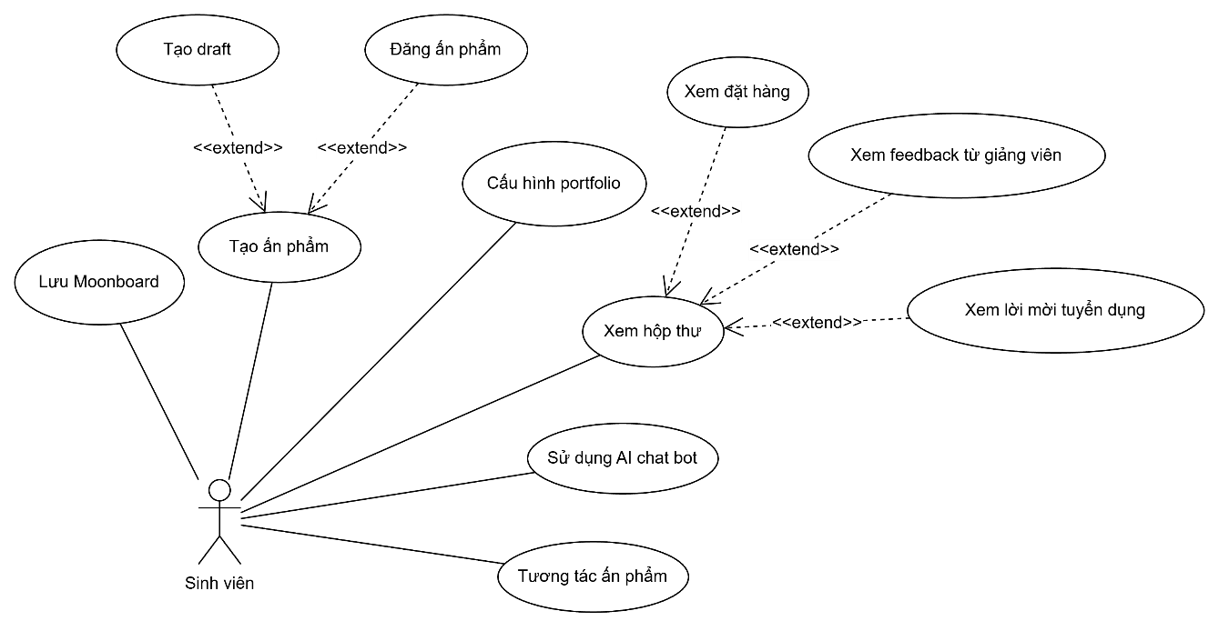
Biểu đồ use case của tác nhân Sinh viên khắc họa tập hợp các nghiệp vụ mà người dùng ở vai trò sáng tạo nội dung được phép thực hiện. Trong đó, use case Tạo ấn phẩm giữ vai trò trung tâm, được mở rộng bởi hai use case Lưu Moodboard và Cấu hình portfolio, phản ánh quy trình sinh viên phác thảo ý tưởng trên bảng Moodboard trước khi hoàn thiện bố cục trưng bày cá nhân. Bên cạnh đó, sinh viên còn có thể theo dõi đơn đặt hàng liên quan đến tác phẩm của mình (Xem đặt hàng), xem lại nhận xét và điểm đánh giá từ giảng viên (Xem feedback từ giảng viên), theo dõi các đề nghị tuyển dụng được gửi đến (Xem đề nghị tuyển dụng), tương tác với ấn phẩm của người dùng khác (Tương tác ấn phẩm), cũng như sử dụng trợ lý AI chatbot để được hỗ trợ trong quá trình sử dụng hệ thống.
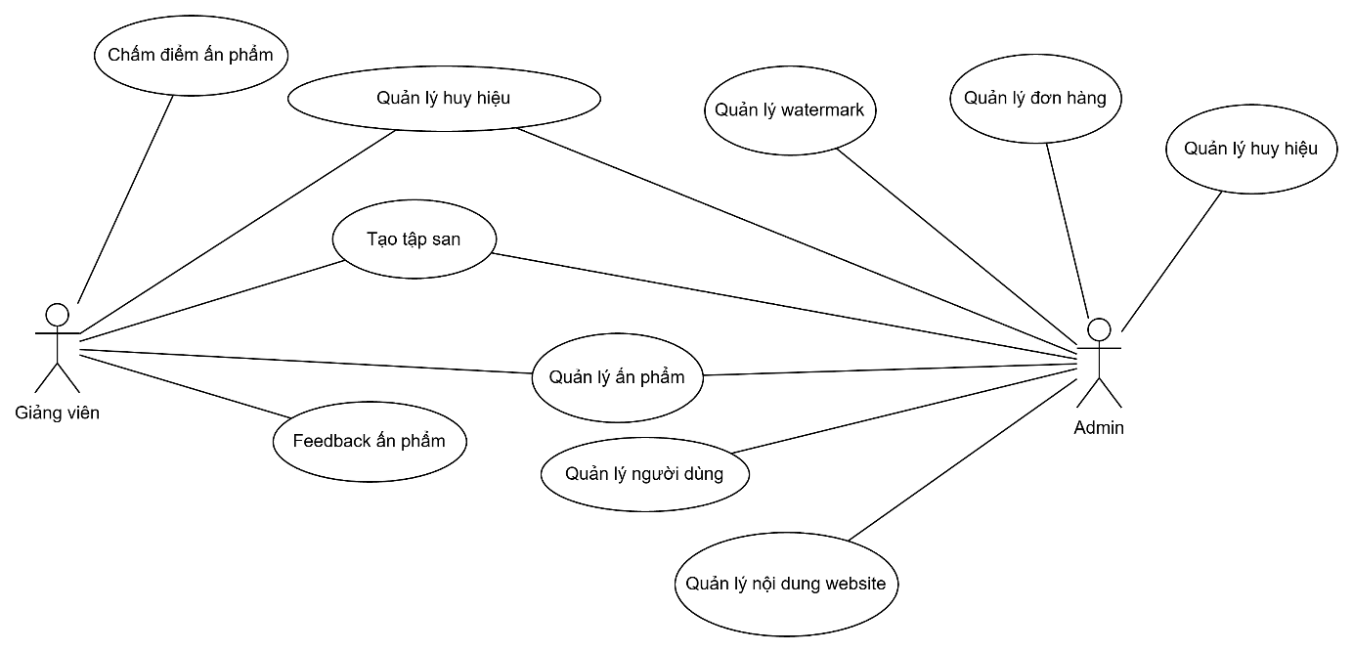
Biểu đồ use case thứ hai trình bày các nghiệp vụ dành cho hai tác nhân giữ vai trò quản trị và kiểm duyệt nội dung là Giảng viên và Admin. Giảng viên đảm nhận các use case mang tính học thuật như Chấm điểm ấn phẩm, Feedback ấn phẩm và Tạo tập san, tương ứng với vai trò kiểm duyệt và định hướng chuyên môn đã mô tả tại Mục 1.5. Trong khi đó, Admin sở hữu nhóm use case mang tính vận hành hệ thống ở tầm vĩ mô hơn, bao gồm Quản lý người dùng, Quản lý ấn phẩm, Quản lý đơn hàng, Quản lý watermark, Quản lý huy hiệu và Quản lý nội dung website; nhóm chức năng này ánh xạ trực tiếp đến mô-đun cấu hình bố cục động được đặc tả tại Mục 3.2 và Mục 4.2 của báo cáo

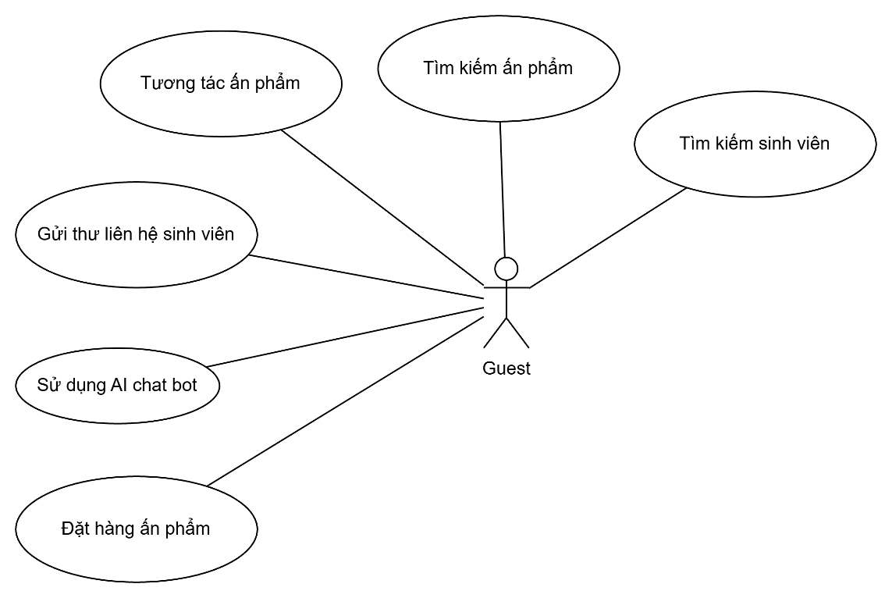
Biểu đồ use case còn lại mô tả các nghiệp vụ dành cho tác nhân Guest — đại diện cho khách truy cập công khai và nhà tuyển dụng chưa đăng nhập vào hệ thống. Ở vai trò này, người dùng có thể Tìm kiếm ấn phẩm theo danh mục, Tương tác ấn phẩm (xem chi tiết, để lại lượt thích), Đặt hàng ấn phẩm khi có nhu cầu sở hữu bản in hoặc bản quyền tác phẩm, Gửi thư liên hệ sinh viên — điển hình là nghiệp vụ nhà tuyển dụng liên hệ ứng viên được mô tả chi tiết tại biểu đồ tuần tự Mục 3.2.3 — cũng như Sử dụng AI chatbot để được hỗ trợ tra cứu thông tin nhanh chóng mà không cần tài khoản đăng nhập.
Bảng 1. Tổng hợp Use case theo từng tác nhân
STT | Tác nhân | Use Case | Mô tả
1 | Sinh viên | Tạo ấn phẩm | Cho phép sinh viên khởi tạo tác phẩm thiết kế mới, tải tệp và nhập thông tin mô tả trước khi nộp bài.
2 | Sinh viên | Cấu hình portfolio | Cho phép sinh viên tùy chỉnh cách sắp xếp, hiển thị các tác phẩm trong hồ sơ năng lực cá nhân.
3 | Sinh viên | Lưu Moodboard | Cho phép sinh viên lưu trữ hình ảnh, ý tưởng tham khảo phục vụ quá trình phác thảo tác phẩm.
4 | Sinh viên | Xem đặt hàng | Cho phép sinh viên theo dõi các đơn đặt hàng phát sinh liên quan đến tác phẩm của mình.
5 | Sinh viên | Xem feedback từ giảng viên | Cho phép sinh viên xem lại nhận xét, điểm đánh giá mà giảng viên đã phản hồi cho tác phẩm.
6 | Sinh viên | Xem đề nghị tuyển dụng | Cho phép sinh viên theo dõi các đề nghị liên hệ, cơ hội việc làm do nhà tuyển dụng gửi đến.
7 | Sinh viên, Guest | Sử dụng AI chatbot | Hỗ trợ người dùng tra cứu thông tin, giải đáp thắc mắc thông qua trợ lý ảo tích hợp trong hệ thống.
8 | Sinh viên, Guest | Tương tác ấn phẩm | Cho phép người dùng xem chi tiết, bình luận hoặc đánh giá các ấn phẩm được trưng bày công khai.
9 | Giảng viên | Chấm điểm ấn phẩm | Cho phép giảng viên đánh giá, chấm điểm chuyên môn đối với tác phẩm sinh viên nộp.
10 | Giảng viên | Feedback ấn phẩm | Cho phép giảng viên gửi nhận xét, góp ý chi tiết cho từng tác phẩm được nộp.
11 | Giảng viên | Tạo tập san | Cho phép giảng viên tổng hợp các tác phẩm tiêu biểu, đã được duyệt thành tập san chuyên đề để trưng bày hoặc in ấn.
12 | Admin | Quản lý người dùng | Cho phép quản trị viên tạo, chỉnh sửa, phân quyền và vô hiệu hóa tài khoản người dùng.
13 | Admin | Quản lý ấn phẩm | Cho phép quản trị viên rà soát, chỉnh sửa hoặc gỡ bỏ ấn phẩm khỏi không gian trưng bày.
14 | Admin | Quản lý nội dung website | Cho phép quản trị viên tùy chỉnh cấu trúc, nội dung hiển thị trên trang chủ qua mô-đun bố cục động.
15 | Admin | Quản lý đơn hàng | Cho phép quản trị viên theo dõi, xử lý các đơn đặt hàng ấn phẩm phát sinh trong hệ thống.
16 | Admin | Quản lý watermark | Cho phép quản trị viên thiết lập, áp dụng watermark nhằm bảo vệ bản quyền cho ấn phẩm trưng bày.
17 | Admin | Quản lý huy hiệu | Cho phép quản trị viên thiết lập và trao huy hiệu (badge) ghi nhận thành tích cho sinh viên hoặc tác phẩm.
18 | Guest | Tìm kiếm ấn phẩm | Cho phép khách truy cập tìm kiếm ấn phẩm theo từ khóa, danh mục mà không cần đăng nhập.
19 | Guest | Gửi thư liên hệ sinh viên | Cho phép nhà tuyển dụng hoặc khách truy cập gửi thư liên hệ trực tiếp đến sinh viên sở hữu tác phẩm quan tâm.
20 | Guest | Đặt hàng ấn phẩm | Cho phép khách truy cập đặt mua ấn phẩm hoặc bản in của tác phẩm được trưng bày.
Bảng 2. Đặc tả chi tiết UC-01: Nhà tuyển dụng liên hệ sinh viên
ID và Tên: | UC-01 Liên hệ sinh viên
Người tạo: | Nhóm phát triển Design Gallery
Tác nhân chính: | Nhà tuyển dụng (thuộc nhóm Guest)
Tác nhân phụ: | Sinh viên
Mô tả: | Nhà tuyển dụng truy cập không gian triển lãm công khai, tìm kiếm hồ sơ sinh viên phù hợp và gửi thư liên hệ nhằm trao đổi cơ hội hợp tác hoặc tuyển dụng.
Điều kiện kích hoạt: | Nhà tuyển dụng bấm nút "Liên hệ" trên trang hồ sơ của một sinh viên.
Tiền điều kiện: | PRE-1: Hồ sơ/ấn phẩm của sinh viên đang ở trạng thái Công khai (Published).  PRE-2: Nhà tuyển dụng đã truy cập được trang chi tiết hồ sơ sinh viên.
Hậu điều kiện: | POST-1: Tin nhắn liên hệ được lưu vào cơ sở dữ liệu.  POST-2: Sinh viên nhận được thông báo qua hộp thư điện tử học thuật (@uef.edu.vn) về liên hệ mới.  POST-3: Nhật ký liên hệ (log) được ghi nhận phục vụ công tác kiểm toán.
Luồng sự kiện chính: | 1. Nhà tuyển dụng xem danh mục hồ sơ sinh viên.  2. Nhà tuyển dụng bấm "Liên hệ" trên hồ sơ quan tâm.  3. Hệ thống hiển thị biểu mẫu liên hệ (Contact Form).  4. Nhà tuyển dụng điền thông tin và bấm "Gửi".  5. Hệ thống xử lý và kiểm tra tính hợp lệ của dữ liệu.  6. Hệ thống lưu tin nhắn vào cơ sở dữ liệu và ghi log liên hệ.  7. Hệ thống gửi thư điện tử bảo mật đến hộp thư sinh viên.  8. Hệ thống hiển thị thông báo gửi thành công cho Nhà tuyển dụng.  9. Sinh viên nhận và xem thông tin liên hệ mới, sau đó phản hồi qua email.
Luồng thay thế: | 5a. Nếu dữ liệu không hợp lệ (thiếu trường bắt buộc), hệ thống hiển thị thông báo lỗi và yêu cầu nhập lại.  7a. Nếu quá trình gửi thất bại, hệ thống hiển thị thông báo "Gửi thất bại" và cho phép Nhà tuyển dụng thử lại.
Mức độ ưu tiên: | Trung bình – Cao (hỗ trợ trực tiếp mục tiêu kết nối thực tiễn giữa sinh viên và thị trường lao động của hệ thống).
Quy tắc nghiệp vụ: | 1. Chỉ áp dụng đối với hồ sơ/ấn phẩm đang ở trạng thái Công khai.  2. Mỗi lượt liên hệ đều được ghi log nhằm phục vụ kiểm toán và hạn chế thư rác (spam).
Bảng 3. Đặc tả chi tiết UC-02: Tạo và in tập san
ID và Tên: | UC-02 Tạo và in tập san
Người tạo: | Nhóm phát triển Design Gallery
Tác nhân chính: | Giảng viên
Mô tả: | Giảng viên tổng hợp các tác phẩm tiêu biểu đã được kiểm duyệt thành một tập san (journal/portfolio) có bố cục tùy chỉnh và xuất ra định dạng sẵn sàng in ấn.
Điều kiện kích hoạt: | Người dùng chọn chức năng "Tạo tập san" từ khu vực quản lý nội dung.
Tiền điều kiện: | PRE-1: Người dùng đã đăng nhập hệ thống.  PRE-2: Đã có ít nhất một tác phẩm hoặc hình ảnh khả dụng trong Moodboard.
Hậu điều kiện: | POST-1: Dữ liệu cấu trúc của tập san được lưu trữ trong hệ thống.  POST-2: Tập san được kết xuất ở định dạng tập in, sẵn sàng để in ấn.
Luồng sự kiện chính: | 1. Người dùng chọn khổ giấy cho tập san: Ngang (Landscape) hoặc Dọc (Portrait).  2. Người dùng điều chỉnh bố cục tập san bằng cách kéo thả hình ảnh có sẵn từ Moodboard hoặc tải ảnh mới từ thiết bị.  3. Người dùng chuyển sang chế độ Xem trước (Preview/Flipbook) để kiểm tra tổng thể.  4. Người dùng bấm nút "Hoàn thành".  5. Hệ thống lưu dữ liệu tập san và kết xuất kết quả ở định dạng sẵn sàng in.
Luồng thay thế: | 2a. Nếu ảnh tải lên không đạt định dạng hoặc kích thước yêu cầu, hệ thống hiển thị thông báo lỗi và yêu cầu chọn lại tệp.  3a. Nếu chưa hài lòng với bố cục ở bước Xem trước, người dùng có thể quay lại bước điều chỉnh bố cục bất kỳ lúc nào trước khi bấm "Hoàn thành".
Mức độ ưu tiên: | Trung bình.
Quy tắc nghiệp vụ: | 1. Tập san chỉ có thể được tạo từ những tác phẩm đã được cấp quyền sử dụng trong hệ thống.  2. Định dạng xuất ra phải tương thích với khổ giấy in tiêu chuẩn (A4/A3).

3.2 Thiết kế hệ thống

3.2.1 Tổng quan cấu trúc hệ thống
Hệ thống Design Gallery được kiến trúc dựa trên mô hình phân lớp tách rời hoàn toàn, phản ánh xu hướng thiết kế phần mềm hiện đại nhằm tối ưu hóa khả năng mở rộng và dễ dàng bảo trì trong môi trường học thuật có tính biến động cao. Kiến trúc này được chia thành ba tầng rõ rệt hoạt động độc lập nhưng giao tiếp với nhau thông qua các giao thức chuẩn hóa. Tầng trình diễn được xây dựng dưới dạng một ứng dụng trang đơn, chịu trách nhiệm quản lý toàn bộ vòng đời của giao diện người dùng, xử lý các tương tác kéo thả mượt mà và tự động cập nhật cấu trúc bộ máy mô hình đối tượng tài liệu mà không cần tải lại toàn bộ trang web. Tầng ứng dụng trung tâm đóng vai trò là bộ não của hệ thống, được triển khai dưới dạng một dịch vụ giao diện lập trình ứng dụng phi trạng thái, có nhiệm vụ tiếp nhận các yêu cầu giao thức, kiểm tra tính hợp lệ của dữ liệu đầu vào, thực thi các nghiệp vụ phân quyền phức tạp và điều phối các giao dịch. Tầng dữ liệu nằm ở lớp dưới cùng, sử dụng hệ quản trị cơ sở dữ liệu quan hệ để lưu trữ bền vững toàn bộ thông tin về người dùng, cấu hình giao diện và tài sản kỹ thuật số. Sự phân tách triệt để giữa giao diện phía máy khách và logic phía máy chủ không chỉ cho phép đội ngũ phát triển tiến hành nâng cấp từng thành phần một cách độc lập mà còn tạo tiền đề vững chắc cho việc mở rộng hệ thống lên các nền tảng điện toán đám mây phân tán hoặc phát triển thêm các ứng dụng di động gốc trong tương lai mà không làm thay đổi các quy tắc nghiệp vụ cốt lõi đã được định nghĩa tại tầng trung tâm.

3.2.2 Biểu đồ lớp
Quá trình mô hình hóa tĩnh cho Hệ thống Design Gallery thông qua biểu đồ lớp không chỉ đơn thuần là việc ánh xạ các thực thể dữ liệu mà còn là kết quả của một quá trình đánh đổi kiến trúc có chủ đích nhằm giải quyết các bài toán đặc thù về hiệu suất và logic nghiệp vụ. Trong kỹ nghệ phần mềm đương đại, không tồn tại một thiết kế hoàn hảo tuyệt đối mà mọi cấu trúc đều phải được tinh chỉnh để phù hợp nhất với hoàn cảnh vận hành và yêu cầu tải trọng của hệ thống. Dựa trên triết lý đó, cấu trúc các lớp thực thể trong dự án đã được thiết kế với những chiến lược tối ưu hóa sâu sắc nhằm đảm bảo khả năng phản hồi tiệm cận mức thời gian thực.
Quyết định kiến trúc đầu tiên và mang tính nền tảng nhất là việc tập trung các thuộc tính định danh và hồ sơ vào một lớp thực thể người dùng duy nhất thay vì phân mảnh thành nhiều lớp con như sinh viên, giảng viên hay nhà tuyển dụng. Cách tiếp cận này ứng dụng chặt chẽ mẫu thiết kế kế thừa bảng đơn, một chiến lược tối ưu hóa cấu trúc dữ liệu cực kỳ hiệu quả đối với các hệ thống nặng về tác vụ đọc dữ liệu. Bằng cách gộp chung các thuộc tính, hệ thống loại bỏ hoàn toàn các phép kết nối bảng phức tạp mỗi khi cần truy xuất thông tin hiển thị trên bảng tin, từ đó cắt giảm đáng kể thời gian phản hồi của máy chủ API. Mặc dù việc này dẫn đến sự xuất hiện của một số trường dữ liệu rỗng đối với những vai trò không tương ứng, sự đánh đổi về mặt dung lượng lưu trữ này là một sự lựa chọn có chủ đích để đổi lấy tốc độ truy vấn vượt trội, vốn là đặc thù của một nền tảng mạng xã hội lưu trữ hồ sơ năng lực.
Bên cạnh đó, kiến trúc hệ thống áp dụng nguyên tắc phân tách ranh giới ngữ nghĩa để giải quyết bài toán về các thông tin có vẻ trùng lặp nhưng thực chất lại mang ý nghĩa kinh doanh hoàn toàn khác biệt. Điển hình là việc duy trì đồng thời trường dữ liệu về chuyên ngành học tại lớp người dùng gốc và lớp cấu hình hồ sơ năng lực. Sự tồn tại song song này không phải là sự dư thừa dữ liệu mà là sự tách biệt logic kinh doanh. Ngành học trong lớp người dùng là ngành học chính quy gốc do nhà trường cấp phát mang tính chất quản lý hành chính, trong khi đó chuyên ngành trong lớp thiết lập hồ sơ là ngành nghề mà sinh viên muốn hiển thị trên trang cá nhân để định vị bản thân trước nhà tuyển dụng. Việc tách bạch hai trường dữ liệu này bảo vệ tính toàn vẹn của hồ sơ học thuật trong khi vẫn trao quyền tự chủ tối đa cho sinh viên trong việc xây dựng thương hiệu cá nhân chuyên nghiệp.
Để giải quyết triệt để nút thắt cổ chai về hiệu suất khi kết xuất hàng loạt tác phẩm nghệ thuật trên giao diện trang chủ, cấu trúc lớp của hệ thống đã mạnh dạn phá vỡ các quy tắc chuẩn hóa dữ liệu dạng thông thường thông qua tư duy phi chuẩn hóa có kiểm soát. Thay vì thiết lập thêm các lớp thực thể phụ trợ để quản lý danh sách công cụ sử dụng hay các đường dẫn tệp tin đa phương tiện, hệ thống tận dụng trực tiếp kiểu dữ liệu chuỗi có cấu trúc JSON để lưu trữ thông tin nội tuyến ngay bên trong thực thể tác phẩm. Quyết định này xuất phát từ thực tế vận hành khi ứng dụng luôn luôn phải tải toàn bộ danh sách ảnh và công cụ cùng lúc với bài đăng. Việc tạo thêm các bảng phụ và thực thi hàng nghìn phép kết nối dữ liệu liên tục sẽ gây nghẽn cổ chai nghiêm trọng cho cơ sở dữ liệu. Việc áp dụng phi chuẩn hóa loại bỏ hoàn toàn yêu cầu này, giúp giảm thiểu truy vấn và tăng tốc độ kết xuất bảng tin lên mức tối đa.
Hệ thống cũng được thiết kế để bao dung với các luồng tương tác ngoại vi thông qua việc nới lỏng các ràng buộc định danh tại lớp tin nhắn liên hệ. Nhận thức được rằng nền tảng cần hỗ trợ người dùng vãng lai chưa có tài khoản vẫn có thể gửi đơn đặt hàng in ấn hoặc liên hệ trực tiếp với sinh viên, lớp thực thể tin nhắn được kiến trúc để lưu trữ thông tin định danh tĩnh dạng văn bản thay vì bắt buộc phải liên kết với một mã người gửi cụ thể. Vì người dùng vãng lai không tồn tại trong hệ thống tài khoản nên không thể thiết lập khóa ngoại liên kết, do đó việc lưu trữ tĩnh các trường thông tin như tên, thư điện tử và công ty là một quyết định kiến trúc bắt buộc để hỗ trợ tối đa cho quá trình kết nối tuyển dụng mà không tạo ra các rào cản thao tác.
Cuối cùng, sự phức tạp trong quy trình đánh giá và ghi nhận thành tích được giải quyết thông qua việc cô lập các logic nghiệp vụ thành hai hệ thống huy hiệu hoàn toàn độc lập. Việc tách biệt lớp huy hiệu của tác phẩm do giảng viên chấm điểm và trao tặng thủ công khỏi lớp huy hiệu tài khoản do hệ thống tự động trao tặng dựa trên các điều kiện thuật toán là một minh chứng rõ nét cho nguyên tắc thiết kế lỏng lẻo. Vì quy trình làm việc và logic sinh ra hai loại huy hiệu này hoàn toàn khác biệt, sự phân tách này đảm bảo rằng các thay đổi trong quy chế học thuật sẽ không bị dính chặt với hệ thống phần thưởng tương tác, từ đó giảm thiểu rủi ro lỗi hệ thống chéo và tạo điều kiện thuận lợi cho công tác bảo trì dài hạn.

3.2.3 Biểu đồ tuần tự
Biểu đồ tuần tự tại Mục này minh họa luồng tương tác theo trình tự thời gian giữa tác nhân Nhà tuyển dụng, tác nhân Sinh viên, giao diện Trình duyệt và Cơ sở dữ liệu trong nghiệp vụ liên hệ tuyển dụng — một trong những giá trị cốt lõi giúp Design Gallery vượt ra khỏi phạm vi một portfolio thuần túy để trở thành cầu nối thực tiễn giữa sinh viên và thị trường lao động.
Quy trình bắt đầu khi Nhà tuyển dụng duyệt xem danh mục hồ sơ sinh viên và chọn thao tác "Liên hệ" đối với một hồ sơ cụ thể; hệ thống lập tức phản hồi bằng cách hiển thị biểu mẫu liên hệ để thu thập nội dung trao đổi. Sau khi điền đầy đủ thông tin và xác nhận gửi, Trình duyệt chuyển tiếp yêu cầu đến tầng backend để xử lý và kiểm tra tính hợp lệ của dữ liệu đầu vào. Nếu dữ liệu hợp lệ, hệ thống lưu trữ tin nhắn liên hệ vào Cơ sở dữ liệu, đồng thời cập nhật trạng thái xử lý và ghi nhận nhật ký liên hệ nhằm phục vụ công tác kiểm toán về sau.
Tiếp đó, hệ thống tự động gửi thư điện tử bảo mật đến hộp thư học thuật của sinh viên và hiển thị thông báo xác nhận gửi thành công cho Nhà tuyển dụng. Trong trường hợp quá trình gửi gặp lỗi, luồng thay thế được kích hoạt để hiển thị thông báo thất bại, cho phép người dùng thực hiện lại thao tác. Ở phía tiếp nhận, Sinh viên nhận và xem được thông tin liên hệ mới ngay trên giao diện hệ thống, từ đó chủ động phản hồi Nhà tuyển dụng thông qua email. Toàn bộ luồng xử lý này không chỉ đảm bảo tính bảo mật và khả năng truy vết (traceable) của mỗi lượt liên hệ, mà còn tối ưu hóa trải nghiệm kết nối giữa hai nhóm người dùng quan trọng của nền tảng.
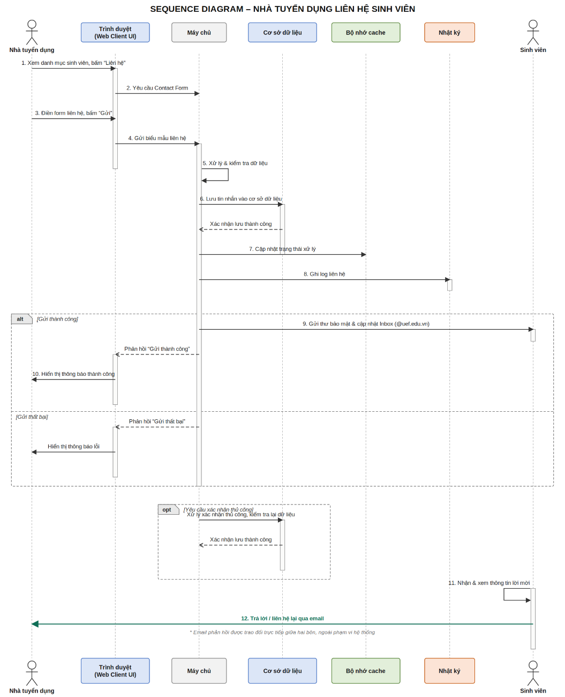

3.2.4 Biểu đồ hoạt động
Biểu đồ hoạt động dưới đây đặc tả chi tiết luồng xử lý nghiệp vụ của chức năng In tập san (Journal/Portfolio Builder) — công cụ cho phép tổng hợp và trình bày các tác phẩm dưới định dạng ấn phẩm chuyên nghiệp, sẵn sàng xuất bản hoặc in ấn, tương ứng với use case Tạo tập san đã đặc tả tại Bảng 3, Mục 3.1.3.
Luồng hoạt động bắt đầu khi người dùng lựa chọn khổ giấy mong muốn cho tập san, bao gồm hai tùy chọn Ngang hoặc Dọc tùy theo đặc thù bố cục của bộ sưu tập. Sau khi xác định khổ giấy, người dùng tiến hành điều chỉnh bố cục tập san thông qua hai phương thức linh hoạt: kéo thả trực tiếp các hình ảnh sẵn có từ Moodboard, hoặc tải lên hình ảnh mới từ thiết bị. Quá trình bố trí có thể được lặp lại nhiều lần cho đến khi đạt được cách trình bày mong muốn.
Trước khi hoàn tất, hệ thống cho phép chuyển sang chế độ Xem trước (Preview/Flipbook) để người dùng kiểm tra tổng thể tập san dưới dạng lật trang mô phỏng ấn phẩm thực tế. Khi bố cục đã đạt yêu cầu, người dùng bấm nút "Hoàn thành"; hệ thống lưu trữ toàn bộ dữ liệu cấu trúc của tập san và kết xuất kết quả ở định dạng sẵn sàng để in, khép lại quy trình xây dựng ấn phẩm mà không đòi hỏi bất kỳ công cụ dàn trang chuyên dụng nào từ phía người dùng.
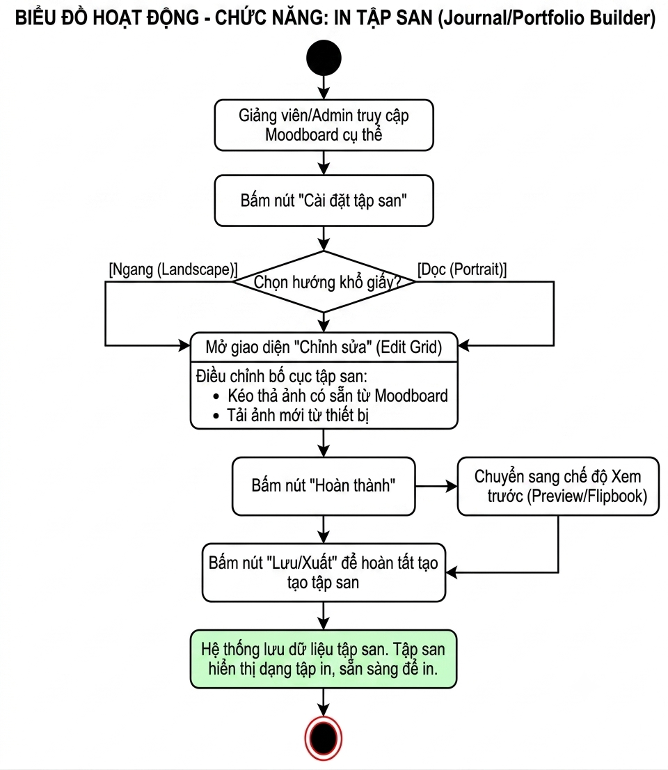

3.2.5 Biểu đồ trạng thái
Biểu đồ trạng thái minh họa vòng đời của một tác phẩm trong suốt quá trình từ khi được sinh viên khởi tạo cho đến khi được công bố chính thức trên không gian triển lãm, phản ánh trực tiếp quy trình kiểm duyệt học thuật đã đề cập tại Mục 2.8 và Mục 3.1.3.
Vòng đời của tác phẩm khởi đầu tại trạng thái Bản nháp ngay khi sinh viên tạo tác phẩm mới bằng cách tải tệp, đặt tiêu đề và nhập mô tả sơ bộ nhưng chưa nộp bài; ở trạng thái này, tác phẩm được giữ ở chế độ riêng tư, chỉ hiển thị với chính sinh viên sở hữu, cho phép chỉnh sửa tự do nhiều lần trước khi công bố. Khi sinh viên quyết định nộp bài hoặc xuất bản, tác phẩm chuyển sang trạng thái Chờ duyệt, đồng thời quyền chỉnh sửa bị tạm khóa để chờ Giảng viên chấm điểm và đánh giá.
Từ trạng thái Chờ duyệt, hệ thống rẽ theo hai nhánh tùy thuộc vào kết quả kiểm duyệt: nếu tác phẩm đạt chuẩn, Giảng viên phê duyệt và tác phẩm chuyển sang trạng thái Công khai, được hiển thị trên Design Gallery và nhà tuyển dụng có thể xem; ngược lại, nếu tác phẩm chưa đạt yêu cầu, Giảng viên từ chối và yêu cầu chỉnh sửa hoặc gửi phản hồi kèm ghi chú lỗi, khiến tác phẩm chuyển về trạng thái Yêu cầu chỉnh sửa để sinh viên tiếp tục hoàn thiện trước khi nộp lại.
Đáng chú ý, ngay cả khi tác phẩm đã được công khai, phần điểm số và góp ý chi tiết từ Giảng viên vẫn được giữ ở chế độ riêng tư, chỉ hiển thị cho sinh viên nhằm phục vụ mục đích rút kinh nghiệm cá nhân, trong khi nội dung trưng bày công khai vẫn đảm bảo tính chuyên nghiệp trước công chúng. Thiết kế trạng thái này vừa đảm bảo chất lượng học thuật của không gian triển lãm, vừa tôn trọng quyền riêng tư trong quá trình đánh giá dành cho sinh viên.
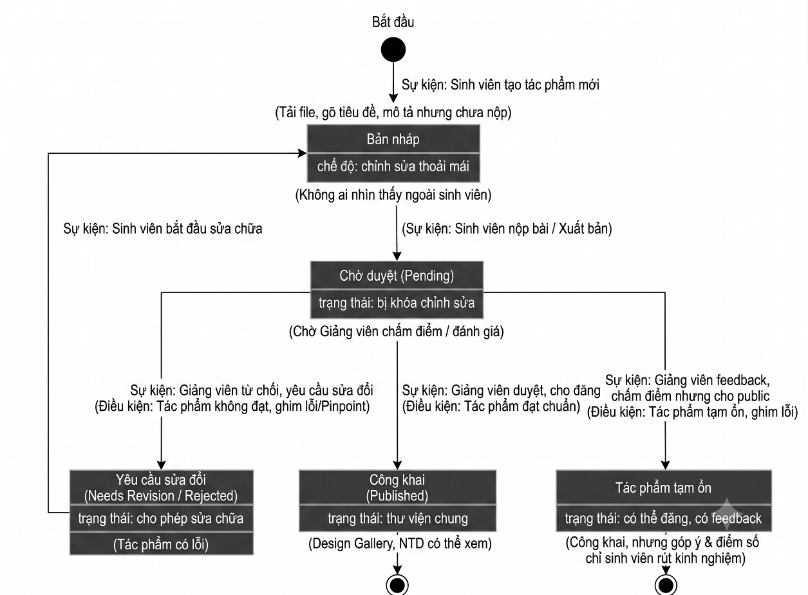
3.3 Thiết kế cơ sở dữ liệu

3.3.1 Lược đồ cơ sở dữ liệu
Lược đồ cơ sở dữ liệu của Hệ thống Design Gallery được thiết kế như một mạng lưới thông tin liên kết chặt chẽ, đóng vai trò là xương sống cho mọi hoạt động lưu trữ, truy xuất và thao tác dữ liệu. Kiến trúc của lược đồ này được chia thành nhiều phân hệ logic chính nhằm tối ưu hóa việc quản lý luồng dữ liệu phức tạp của môi trường học thuật. Phân hệ định danh và hồ sơ bao gồm các bảng quản lý người dùng, thiết lập giao diện cá nhân và dòng thời gian hoạt động, đóng vai trò là điểm neo cho toàn bộ các thực thể khác. Phân hệ quản lý tài sản kỹ thuật số tập trung vào việc lưu trữ siêu dữ liệu của các tác phẩm nghệ thuật, kết hợp chặt chẽ với các bảng đánh giá điểm số, bình luận và báo cáo vi phạm để duy trì một không gian triển lãm liêm chính, chất lượng cao. Phân hệ giao diện động là một thiết kế mang tính đột phá, bao gồm các bảng cấu hình trang web và phân vùng nội dung, cung cấp nền tảng dữ liệu cho phép ban quản trị tái cấu trúc bố cục trang chủ theo thời gian thực mà không cần can thiệp vào mã nguồn. Phân hệ tương tác và thông báo chịu trách nhiệm quản lý các luồng thông tin kết nối giữa người dùng, ghi nhận các lượt theo dõi, lưu trữ tin nhắn liên hệ từ nhà tuyển dụng và xử lý mạng lưới thông báo nội bộ. Toàn bộ các phân hệ này được ràng buộc bởi một hệ thống khóa ngoại nghiêm ngặt, kết hợp với các cơ chế xóa xếp tầng được thiết lập có chủ đích nhằm ngăn chặn tuyệt đối tình trạng rác dữ liệu, đồng thời đảm bảo tính toàn vẹn tham chiếu xuyên suốt vòng đời hoạt động của nền tảng.

3.3.2 Cấu trúc bảng dữ liệu
Cấu trúc chi tiết của các bảng dữ liệu trong hệ thống được định nghĩa một cách nghiêm ngặt với các kiểu dữ liệu và ràng buộc logic cụ thể, phản ánh chính xác các yêu cầu nghiệp vụ đã được phân tích. Cấu trúc này không chỉ đảm bảo khả năng lưu trữ an toàn mà còn tối ưu hóa hiệu suất truy vấn thông qua việc thiết lập các khóa chính và khóa ngoại phù hợp.
Bảng cài đặt hệ thống đóng vai trò là kho lưu trữ trung tâm cho các biến môi trường và cấu hình toàn cục của trang web, cho phép quản trị viên tùy chỉnh các thông số vận hành cơ bản như mã màu thương hiệu hay đường dẫn biểu trưng mà không cần triển khai lại ứng dụng. Sự tồn tại của bảng này giúp tách biệt dữ liệu cấu hình khỏi mã nguồn ứng dụng, hỗ trợ tính linh hoạt tối đa trong việc mở rộng hoặc thay đổi các quy tắc hiển thị chung trong tương lai.

Bảng phân vùng trang web là thành phần cốt lõi của bộ máy bố cục động, chịu trách nhiệm lưu trữ cấu trúc phân cấp vĩ mô của các khối nội dung hiển thị trên giao diện. Bảng này xác định vị trí, thứ tự sắp xếp và trạng thái kích hoạt của từng phân vùng, tạo cơ sở dữ liệu để tầng giao diện ở máy khách tự động kết xuất các thành phần tương ứng một cách linh hoạt dựa trên sự sắp xếp của quản trị viên.

Đi kèm với cấu trúc phân vùng là bảng chi tiết nội dung phân vùng, hoạt động như một lớp dữ liệu con, lưu trữ các đối tượng nội dung cụ thể được ánh xạ trực tiếp vào từng phân vùng cha. Bằng việc thiết lập cơ chế xóa xếp tầng thông qua khóa ngoại liên kết với bảng phân vùng trang, hệ thống đảm bảo rằng khi một khối giao diện bị quản trị viên loại bỏ, toàn bộ các dữ liệu hình ảnh hoặc văn bản con thuộc về nó cũng sẽ được tự động dọn dẹp khỏi cơ sở dữ liệu để ngăn chặn tình trạng dữ liệu mồ côi.

Bảng người dùng là thực thể nền tảng quan trọng nhất của toàn bộ hệ thống, ứng dụng trực tiếp mô hình kế thừa bảng đơn để lưu trữ tập trung thông tin định danh của mọi đối tượng tham gia vào nền tảng. Việc tích hợp các trường dữ liệu mang tính đặc thù cao vào cùng một cấu trúc bảng lớn giúp tối ưu hóa hiệu suất truy vấn trong các tác vụ đọc dữ liệu, loại bỏ hoàn toàn chi phí hiệu năng gây ra bởi các phép kết nối phức tạp, từ đó duy trì tốc độ phản hồi tối đa cho ứng dụng mạng xã hội này.

Bảng tác phẩm nghệ thuật đóng vai trò cốt lõi trong việc lưu trữ các thành tựu học thuật và dự án thiết kế của cộng đồng sinh viên. Bảng này được thiết kế với tư duy phi chuẩn hóa có chủ đích, lưu trữ trực tiếp các danh sách công cụ sử dụng và liên kết tệp tin dưới dạng mảng cấu trúc nhằm loại bỏ triệt để tình trạng nghẽn cổ chai khi truy xuất dữ liệu trên bảng tin, đồng thời tích hợp các cờ trạng thái kiểm duyệt để bảo vệ tính liêm chính của không gian triển lãm học thuật.

Bảng huy hiệu học thuật chịu trách nhiệm quản lý các danh hiệu vinh danh đặc thù do giảng viên trực tiếp thẩm định và trao tặng thủ công cho các đồ án xuất sắc. Cấu trúc bảng cung cấp khả năng tùy chỉnh mã màu sắc nền và màu chữ cho từng loại huy hiệu, giúp làm nổi bật các tác phẩm đạt chuẩn chất lượng cao và định hướng tinh thần cạnh tranh học thuật lành mạnh trong toàn bộ sinh viên khoa thiết kế.

Bảng theo dõi liên kết thiết lập một nền tảng tương tác xã hội thu nhỏ bên trong hệ sinh thái, cho phép người dùng chủ động đăng ký nhận thông tin cập nhật từ các cá nhân sáng tạo khác. Mối quan hệ đa chiều này được quản lý thông qua cấu trúc khóa chính kép kết hợp hai mã định danh người dùng, đảm bảo tính duy nhất của mỗi lượt theo dõi và tối ưu hóa hiệu suất truy vấn khi xây dựng đồ thị quan hệ mạng lưới.

Bảng tin nhắn liên hệ được kiến trúc một cách đặc biệt nhằm phục vụ trực tiếp mục tiêu kết nối thực tiễn với thị trường lao động bên ngoài. Thay vì bắt buộc người gửi phải xác thực qua một tài khoản hệ thống, bảng này lưu trữ thông tin liên hệ dưới dạng văn bản tĩnh nhằm hỗ trợ các nhà tuyển dụng và đối tác khách vãng lai gửi yêu cầu công việc hoặc trao đổi thương mại trực tiếp đến sinh viên một cách nhanh chóng nhất mà không vấp phải bất kỳ rào cản kỹ thuật nào.

Bảng thông báo nội bộ vận hành như một trung tâm điều phối tín hiệu tương tác toàn cục, đảm nhiệm việc ghi nhận mọi sự kiện quan trọng diễn ra trên nền tảng và phân phối chúng đến đúng các đối tượng liên quan. Khả năng tham chiếu đa hình thông qua các trường mã và loại đối tượng cho phép một cấu trúc bảng duy nhất có thể linh hoạt theo dõi các biến động từ việc xuất hiện bình luận mới, đánh giá đồ án cho đến các sự kiện huy hiệu vừa được trao tặng.

Bảng cài đặt hồ sơ năng lực đảm bảo việc phân tách rõ ràng luồng dữ liệu tiếp thị chuyên nghiệp của sinh viên khỏi các thông tin quản lý hành chính cứng nhắc trong bảng người dùng gốc. Bảng này trao quyền tối đa cho chủ sở hữu trong việc cấu hình mức độ hiển thị thông tin liên lạc, tùy chỉnh đường dẫn truy cập cá nhân và xác định chuyên ngành định hướng nghề nghiệp cụ thể, từ đó kiến tạo nên một không gian triển lãm mang đậm dấu ấn cá nhân hóa.

Bảng lịch sử quá trình hoạt động cung cấp cơ sở dữ liệu quan trọng để xây dựng các dòng thời gian trực quan trên hồ sơ của sinh viên, giúp mô phỏng một cách chân thực toàn bộ quá trình phát triển năng lực qua từng giai đoạn học tập. Cấu trúc linh hoạt của bảng hỗ trợ lưu trữ đa dạng các loại sự kiện từ các thành tích đạt được, dự án đã hoàn thành cho đến các chứng chỉ ngoại khóa chuyên môn, hỗ trợ quá trình tuyển dụng hiệu quả.

Bảng chi tiết bộ sưu tập tác phẩm là công cụ đắc lực hỗ trợ trực tiếp cho nghiệp vụ giám tuyển học thuật chuyên sâu của đội ngũ giảng viên. Bảng này lưu trữ thông tin liên kết giữa một giảng viên quản lý và các tác phẩm xuất sắc được chọn lọc, kèm theo các bài tiểu luận phê bình và ghi chú chuyên môn, từ đó tạo ra những tập san nghệ thuật mang giá trị tham khảo vô giá cho toàn bộ hệ sinh thái giáo dục.

Bảng điểm số và đánh giá chuyên môn số hóa toàn diện quy trình kiểm duyệt học thuật truyền thống của nhà trường. Việc thiết kế trường điểm số dạng văn bản cho phép hệ thống linh hoạt hỗ trợ nhiều loại thang điểm khác nhau, đồng thời cơ chế kiểm soát khả năng hiển thị giúp đảm bảo các phản hồi mang tính xây dựng của giảng viên được giữ kín cho mục đích cá nhân hóa trải nghiệm tiếp thu của sinh viên.

Bảng tương tác yêu thích đóng vai trò ghi nhận các hành vi phản hồi tích cực từ cộng đồng đối với các tác phẩm đang được trưng bày. Nhằm mở rộng tối đa mức độ tiếp cận, bảng này được cấu trúc để có thể ghi nhận cả lượt tương tác từ người dùng nội bộ đã đăng nhập lẫn khách vãng lai thông qua địa chỉ mạng, đóng vai trò làm tham số đầu vào quan trọng cho các thuật toán gợi ý tác phẩm nổi bật trên hệ thống.

Bảng báo cáo vi phạm là công cụ quản trị rủi ro thiết yếu, cho phép cộng đồng mạng cùng tham gia vào quá trình giám sát nội dung số. Cấu trúc bảng lưu vết chi tiết mọi loại hình vi phạm bản quyền hay các nội dung không chuẩn mực, tạo nền tảng dữ liệu toàn diện để ban quản trị tiến hành các nghiệp vụ rà soát, kiểm định và xử lý kỷ luật theo đúng quy chế hiện hành của cơ sở giáo dục.

3.3.3 Các mối quan hệ và ràng buộc dữ liệu
Để đảm bảo tính nhất quán và toàn vẹn của hệ thống cơ sở dữ liệu, kiến trúc của Design Gallery thiết lập các mối quan hệ và ràng buộc logic cốt lõi như sau:
Mối quan hệ Một - Nhiều (One-to-Many):
Users và Portfolios / Artworks: Một người dùng (sinh viên) có thể đăng tải và quản lý nhiều tác phẩm khác nhau trong hồ sơ năng lực của mình.
Sections và Items (Quan hệ Cha - Con): Đây là mối quan hệ nền tảng phục vụ cho mô-đun bố cục động. Một phân vùng giao diện (Sections) sẽ chứa nhiều mục nội dung chi tiết (Items). Ràng buộc ON DELETE CASCADE được áp dụng nghiêm ngặt tại đây, đảm bảo rằng khi một phân vùng bị xóa, toàn bộ các nội dung con thuộc về nó cũng sẽ được tự động gỡ bỏ để ngăn chặn dữ liệu rác.
Các ràng buộc toàn vẹn dữ liệu:
Khóa chính (Primary Key - PK): Mỗi bảng đều sở hữu một khóa chính định danh duy nhất cho từng bản ghi (thường sử dụng chuỗi định danh GUID hoặc số nguyên tự tăng).
Khóa ngoại (Foreign Key - FK): Được thiết lập để liên kết các bảng và bảo vệ tính toàn vẹn tham chiếu, tránh tình trạng dữ liệu mồ côi.
UNIQUE: Đảm bảo các giá trị không bị trùng lặp đối với các trường thông tin quan trọng như username hoặc email của người dùng.
NOT NULL: Bắt buộc nhập liệu đối với các trường dữ liệu thiết yếu, ngăn chặn các lỗi logic phát sinh do dữ liệu rỗng.
3.4 Triển khai hệ thống

3.4.1 Ngăn xếp công nghệ
Đối với Hệ thống Design Gallery, dự án lựa chọn một ngăn xếp công nghệ hiện đại nhằm đáp ứng trọn vẹn các nhu cầu về quản lý đồ án nghệ thuật, phân quyền người dùng và tùy biến giao diện động. Phía máy khách là một Ứng dụng Trang đơn (SPA) được xây dựng bằng React và Vite, cung cấp trải nghiệm tương tác mượt mà để sinh viên tải lên tác phẩm và giảng viên duyệt đồ án. Toàn bộ logic nghiệp vụ phía máy chủ được xử lý bởi API xây dựng trên nền tảng .NET Core (C#). Dữ liệu được lưu trữ an toàn trong cơ sở dữ liệu quan hệ SQLite (có cấu trúc mở để dễ dàng nâng cấp lên SQL Server), đảm bảo tính toàn vẹn khi quản lý các mối quan hệ phức tạp giữa người dùng, tác phẩm và cấu hình giao diện.

3.4.2 Cấu trúc và mã nguồn tổ chức
Mã nguồn dự án được tổ chức theo tính mô-đun hóa cao, dựa trên các nghiệp vụ cốt lõi để đảm bảo sự rõ ràng và khả năng mở rộng. Ở tầng backend, hệ thống tuân thủ kiến trúc phân lớp: các thư mục được chia rõ thành Controllers (tiếp nhận yêu cầu HTTP), Services (xử lý logic nghiệp vụ) và Repositories (tương tác trực tiếp với cơ sở dữ liệu thông qua Entity Framework Core). Ở tầng frontend, cấu trúc được chia theo các Components (thành phần giao diện tái sử dụng), Pages (các trang hiển thị) và Hooks (quản lý trạng thái và logic React). Các tiện ích dùng chung như kết nối cơ sở dữ liệu, dịch vụ xác thực JWT để phân quyền (Admin, Giảng viên, Sinh viên) và hệ thống ghi nhật ký được đặt trong một thư mục cốt lõi độc lập. Việc duy trì các tiêu chuẩn mã hóa nhất quán giúp cơ sở mã dễ dàng điều hướng, bảo trì và tích hợp các tính năng mới.

3.4.3 Triển khai các tính năng trọng tâm
Việc triển khai tập trung vào việc tạo ra một hệ sinh thái mạnh mẽ và trực quan. Tính năng nền tảng của hệ thống là Công cụ Bố cục Động. Tính năng này được triển khai bằng cách xây dựng một bộ phân tích cú pháp đệ quy bằng React. Hệ thống sẽ đọc một khối dữ liệu cấu hình JSON lồng nhau từ API và tự động sinh ra các thành phần giao diện tương ứng theo thời gian thực mà không yêu cầu tải lại trang. Một tính năng quan trọng khác là Quản lý Danh mục Tác phẩm. Khi sinh viên tải lên một tác phẩm độ phân giải cao, hệ thống tạo một bản ghi mới liên kết với user_id, lưu trữ siêu dữ liệu và hình ảnh một cách an toàn. Quá trình này được hỗ trợ bởi các cơ chế tối ưu hóa bộ nhớ đệm để đảm bảo hình ảnh tải nhanh chóng mà không làm suy giảm hiệu năng tổng thể.
3.5 Thiết kế giao diện người dùng

3.5.1 Nguyên tắc thiết kế UI/UX
Giao diện người dùng của Design Gallery được xây dựng dựa trên việc phân tích kỹ lưỡng quy trình làm việc của môi trường học thuật. Nguyên tắc thiết kế cốt lõi là tối ưu hóa không gian hiển thị tác phẩm nghệ thuật, giảm thiểu tải trọng nhận thức và duy trì tính trực quan cho đa dạng nhóm người dùng.
Hệ thống thị giác áp dụng phong cách tối giản với các khoảng trắng rộng rãi, kiểu chữ không chân (sans-serif) sắc nét và bảng màu trung tính, kết hợp cùng màu sắc thương hiệu của nhà trường để tạo điểm nhấn. Cấu trúc thông tin áp dụng kỹ thuật "tiết lộ lũy tiến", chỉ hiển thị các chức năng chính yếu trên màn hình tổng quan và cung cấp chi tiết khi người dùng tương tác sâu hơn. Đối với ban quản trị và giảng viên, hệ thống thay thế các biểu mẫu chỉnh sửa nội tuyến cồng kềnh bằng mô hình Chế độ xem Danh sách kết hợp với các hộp thoại chuyên dụng, giúp đơn giản hóa luồng công việc phê duyệt và tùy chỉnh giao diện. Ngoài ra, giao diện tuân thủ nguyên tắc thiết kế đáp ứng, đảm bảo tính thẩm mỹ và công năng hoạt động ổn định trên cả máy tính để bàn lẫn thiết bị di động.

3.5.2 Thiết kế khung giao diện và bản mẫu
Quá trình thiết kế được tiến hành theo phương pháp lặp lại, chuyển tiếp từ các bản phác thảo cấu trúc thô sang các bản mẫu có độ chân thực cao. Figma được sử dụng làm công cụ thiết kế chủ đạo, cho phép tạo ra một hệ thống thư viện thành phần đồng bộ. Các bản phác thảo ban đầu tập trung giải quyết bài toán luồng điều hướng và kiến trúc thông tin, đặc biệt là tại phân hệ quản lý bảng điều khiển và giao diện thao tác kéo-thả cấu hình. Các bản mẫu sau đó được tích hợp hệ thống màu sắc, kiểu chữ và hình ảnh mô phỏng để đánh giá trải nghiệm thực tế trước khi chuyển giao cho đội ngũ lập trình triển khai.

3.5.3 Giao diện người dung
Về khía cạnh trải nghiệm và tương tác hiển thị của nhóm người dùng vãng lai, hệ thống được thiết kế với triết lý tối ưu hóa tải trọng nhận thức và tiết lộ thông tin lũy tiến, đảm bảo trải nghiệm liền mạch không vấp phải rào cản kỹ thuật. Khi một nhà tuyển dụng hoặc khách truy cập không có tài khoản điều hướng vào các đường dẫn danh mục đầu tư công khai, tầng giao diện lập tức phản hồi thông qua các thành phần được kết xuất trước để hiển thị đầy đủ các chỉ số thống kê minh bạch về lượt xem, mức độ yêu thích và các huy hiệu bảo chứng mà sinh viên đã đạt được. Việc thiết kế các giao diện này tuân thủ nguyên tắc không yêu cầu đăng nhập đối với thao tác đọc, mở ra cơ hội quảng bá hồ sơ sinh viên ra môi trường toàn cầu mà không gặp hạn chế về quyền truy cập.
Đặc biệt, phân hệ tin nhắn liên hệ dành cho khách được tích hợp trực tiếp vào màn hình hiển thị hồ sơ cá nhân dưới dạng một biểu mẫu nổi chuyên dụng, cho phép người dùng vãng lai điền ngay các thông tin về doanh nghiệp, mục đích liên hệ và nội dung công việc mà không vấp phải bất kỳ rào cản đăng nhập bắt buộc nào. Dữ liệu từ biểu mẫu tương tác này sẽ giao tiếp trực tiếp với bộ điều khiển API trung tâm, tiến hành rà soát tính toàn vẹn của dữ liệu đầu vào và đối chiếu các biện pháp chống thư rác tự động trước khi tiến hành lưu trữ vào cơ sở dữ liệu. Sau khi xác thực, hệ thống sẽ thực hiện việc chuyển tiếp thông tin một cách an toàn thông qua nền tảng thư điện tử đến hòm thư học thuật của sinh viên. Mọi kết quả phản hồi gửi đi hay gặp lỗi đều được hiển thị minh bạch thông qua các thông báo trạng thái, cho phép người dùng vãng lai biết chắc chắn yêu cầu của họ đã được ghi nhận.
Hệ thống trợ lý ảo thông minh cũng được mở rộng khả năng tiếp cận dành riêng cho khách vãng lai. Ngay tại trang chủ, người dùng có thể mở hộp thoại tương tác với trí tuệ nhân tạo để đặt các câu hỏi tìm kiếm nhanh về thông tin sinh viên, tra cứu các tác phẩm thuộc chuyên ngành cụ thể, hoặc tìm hiểu về chính sách đào tạo của cơ sở giáo dục mà không cần định danh. Thiết kế giao diện này là minh chứng rõ nét cho một kiến trúc bao dung, ưu tiên tối đa hóa cơ hội nghề nghiệp thực tiễn và tính kết nối cộng đồng trong khi vẫn duy trì sự toàn vẹn của hệ thống lưu trữ và bảo mật dữ liệu lõi của toàn bộ dự án.
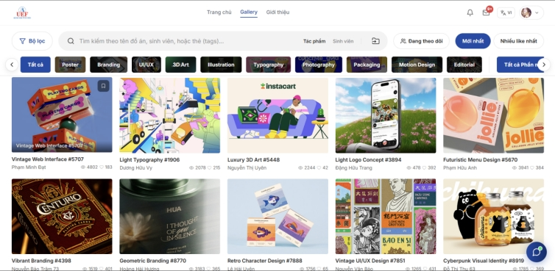

Hình 3: Giao diện Gallery chứa toàn bộ các ấn phẩm của sinh viên
Giao diện trang chủ (Gallery) của hệ thống với bố cục hiển thị dạng lưới tối ưu cho ngành Thiết kế. Các bộ lọc thông minh cho phép phân loại tác phẩm nhanh chóng theo chuyên ngành, năm học và theo công cụ được sử dụng, hỗ trợ việc tra cứu học liệu hiệu quả.

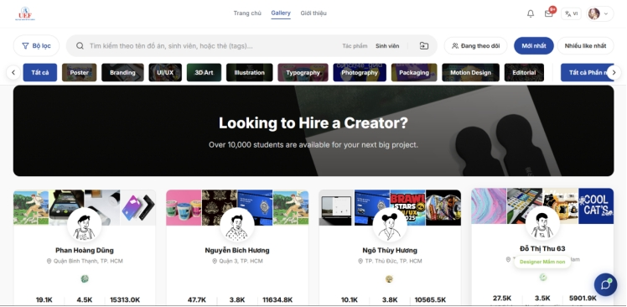
Hình 4: Phân hệ hiển thị danh sách các hồ sơ của toàn bộ sinh viên và cá nhân sáng tạo nổi bật – portfolio
Hệ thống cung cấp thông tin trực quan về lượt theo dõi, thông tin, các ấn phẩm nổi bật, lượt yêu thích và lượt xem, kết hợp huy hiệu định danh giúp doanh nghiệp dễ dàng đánh giá tổng quan năng lực ứng viên.

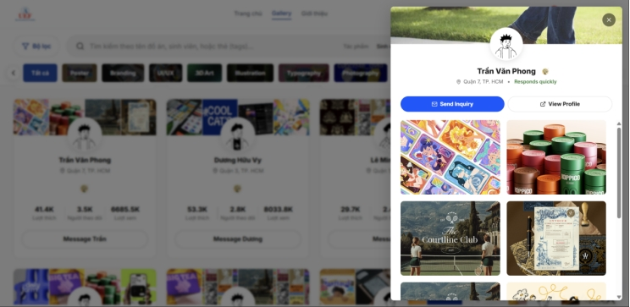

Hình 5: Giao diện thông tin chi tiết của một tài khoản sinh viên
Tính năng gửi yêu cầu được tích hợp trực tiếp qua hộp thư, chuyển tiếp nội dung đính kèm qua email, tạo kênh liên lạc bảo mật giữa nhà tuyển dụng và sinh viên mà không làm lộ thông tin cá nhân.

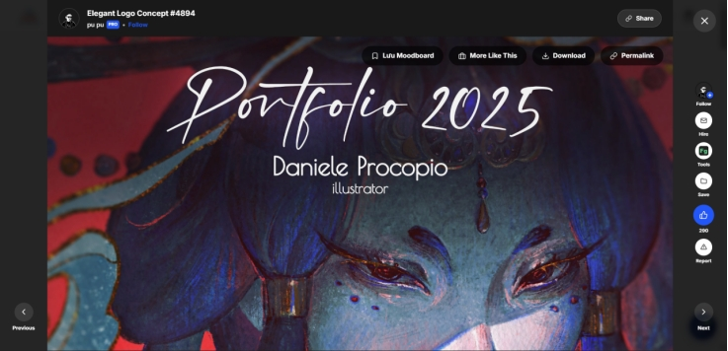

Hình 6: Giao diện xem chi tiết một tác phẩm đồ họa hoàn chỉnh
Với các công cụ tương tác như lưu trữ vào Moodboard và tải xuống kèm watermark được setup từ nhà trường Điều này nhằm đảm bảo các thông tin về bản quyền và tác giả được hiển thị rõ ràng thông qua watermark nhằm bảo vệ tài sản trí tuệ của người học.
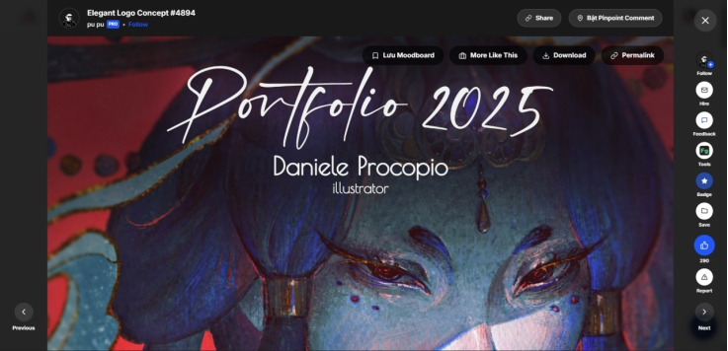

Hình 5: Giao diện xem chi tiết một tác phẩm đồ họa hoàn chỉnh của giảng viên
Chức năng phản hồi chuyên môn (Pinpoint Comment) cho phép giảng viên ghi chú trực tiếp lên các vị trí cụ thể trên tác phẩm (ví dụ: yêu cầu chỉnh sửa màu sắc). Công cụ này mô phỏng chân thực quy trình duyệt thiết kế thực tế, nâng cao hiệu quả tương tác sư phạm.

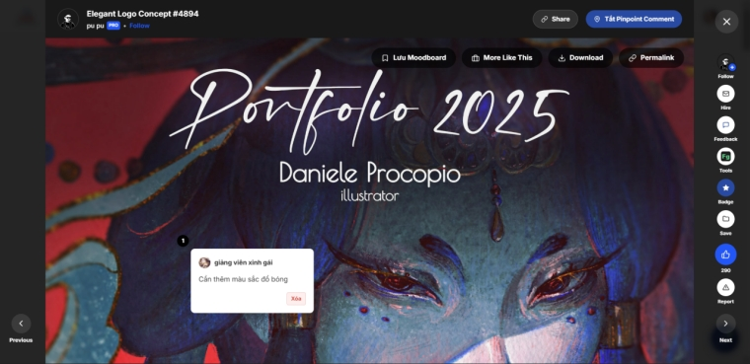

Hình 6: Bảng điều khiển đánh giá học thuật (Pinpoint Comment) dành cho giảng viên.
Hệ thống cho phép chấm điểm theo thang điểm 10, lưu trữ phản hồi kín (Private Feedback) và tự động đồng bộ kết quả đánh giá để làm minh chứng kiểm định chất lượng.

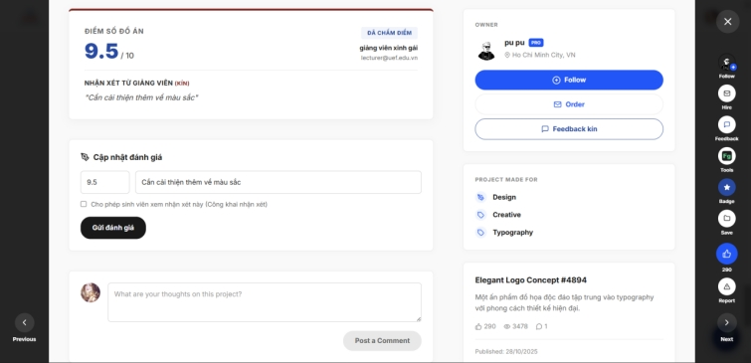
Hình 6: Bảng đánh giá, nhận xét và chấm điểm góp ý từ giảng viên
Hệ thống cho phép chấm điểm theo thang điểm 10, lưu trữ phản hồi kín (Private Feedback) và tự động đồng bộ kết quả đánh giá để làm minh chứng kiểm định chất lượng.

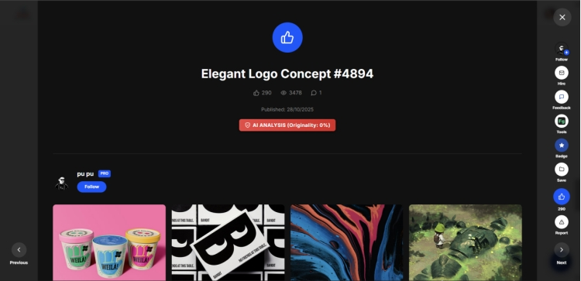

Hình 7: Công cụ kiểm định, kiểm tra nội dung tạo sinh bởi AI

Công cụ AI Analysis được tích hợp trong hệ thống nhằm đánh giá tính nguyên bản của tác phẩm. Cơ chế này giúp phát hiện các sản phẩm có dấu hiệu lạm dụng trí tuệ nhân tạo tạo sinh, đảm bảo tính liêm chính học thuật trong quá trình đào tạo.

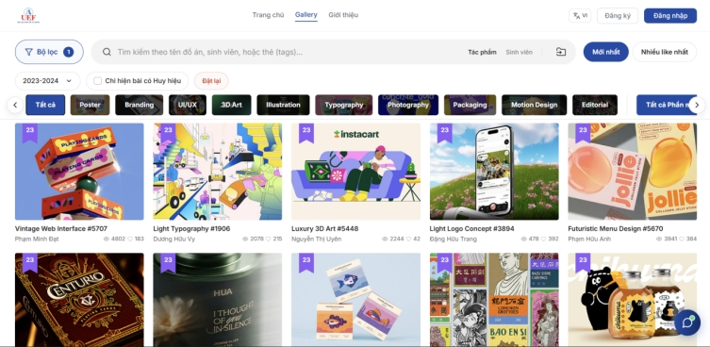

Hình 8: Giao diện bộ lọc nâng cao dành cho công tác quản lý và kiểm định.
Hệ thống tự động phân loại và đánh dấu các tác phẩm đạt chuẩn thông qua bộ lọc năm học (ví dụ: 2023-2024), các loại hình ấn phẩm và công cụ được sử dụng cho ấn phẩm, kèm theo huy hiệu bảo chứng, hỗ trợ trích xuất dữ liệu nhanh chóng theo chuẩn AUN-QA.

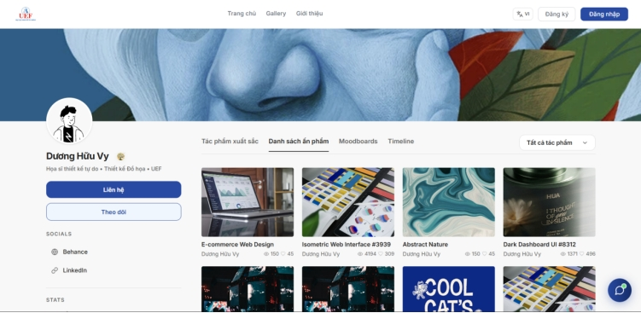

Hình 9: Trang Portfolio cá nhân hoàn chỉnh của sinh viên
Trang portfolio mang định danh bảo chứng từ nhà trường. Không gian này tổng hợp toàn bộ tác phẩm xuất sắc, các liên kết mạng xã hội, bộ lưu trữ ấn phẩm moonboard, quá trình thành tích (Timeline) của từng cá nhân và thống kê tương tác, đóng vai trò như một hồ sơ nghề nghiệp kỹ thuật số toàn diện.

Chapter 4: Phát triển hệ thống và hướng đi tương lai
4.1 Tổng kết dự án
Sự phát triển và hoàn thiện của Hệ thống Design Gallery đại diện cho một bước tiến mang tính bước ngoặt trong tiến trình hiện đại hóa phương thức quản lý danh mục đồ án nghệ thuật tại các cơ sở giáo dục đại học, thiết lập một hệ quy chiếu mới cho cả tính thẩm mỹ trực quan lẫn hiệu năng vận hành. Xuyên suốt vòng đời phát triển với các yêu cầu kỹ thuật phức hợp, đội ngũ nghiên cứu đã thành công trong việc khái niệm hóa, thiết kế kiến trúc và triển khai thực tiễn một ứng dụng web toàn diện, có khả năng mở rộng quy mô linh hoạt để thay thế hoàn toàn các mô hình lưu trữ và triển lãm vật lý truyền thống vốn đã bộc lộ nhiều điểm nghẽn. Bằng cách khai thác tối đa sức mạnh của các kiến trúc web đương đại—cụ thể là sự kết hợp giữa khả năng xử lý nghiệp vụ bền bỉ, an toàn của framework .NET Core ở tầng phụ trợ (backend) và cơ chế kết xuất giao diện linh hoạt, phản hồi cao của thư viện React ở tầng máy khách (frontend)—dự án đã kiến tạo nên một hệ sinh thái kỹ thuật số có tính gắn kết chặt chẽ. Nền tảng này không chỉ giải quyết triệt để những thách thức cấp bách về tình trạng phân mảnh dữ liệu hay sự cồng kềnh của các giao diện quản trị cũ, mà còn đáp ứng một cách tinh tế các nhu cầu đa dạng của ban quản trị nhà trường, đội ngũ giảng viên chuyên trách và toàn thể sinh viên. Hơn thế nữa, sự thành công của dự án đã thiết lập một nền tảng công nghệ vững chắc, mang tính định hướng tương lai, đóng vai trò như một cơ sở hạ tầng trọng yếu để hỗ trợ sự hiện diện kỹ thuật số ngày càng mở rộng của nhà trường, qua đó củng cố vị thế uy tín của tổ chức tại vị trí tiên phong trong công cuộc đổi mới giáo dục thời đại số.
4.2 Thành tựu và các phân hệ bàn giao
Kết quả thực thi dự án đã mang lại một hệ thống ứng dụng web hoàn chỉnh, được kiến trúc theo dạng các phân hệ chức năng liên kết chặt chẽ nhằm đáp ứng trọn vẹn các yêu cầu nghiệp vụ của một không gian triển lãm đồ án nghệ thuật. Những thành tựu kỹ thuật cốt lõi và các sản phẩm bàn giao được tổ chức theo các nhóm trọng tâm như sau:
A. Phân hệ xác thực và phân quyền người dùng thống đã triển khai thành công một cơ chế bảo mật xác thực chuyên sâu nhằm quản lý quyền truy cập cho toàn bộ các nhóm đối tượng sử dụng trong môi trường học thuật. Quá trình đăng nhập và định danh được vận hành thông qua tiêu chuẩn JSON Web Tokens (JWT), kết hợp với thuật toán băm một chiều BCrypt để mã hóa mật khẩu, qua đó triệt tiêu hoàn toàn rủi ro lộ lọt dữ liệu định danh từ cơ sở dữ liệu. Dựa trên nền tảng xác thực vững chắc này, dự án đã thiết lập một mô hình Kiểm soát Truy cập Dựa trên Vai trò (Role-Based Access Control - RBAC) cực kỳ nghiêm ngặt. Tùy thuộc vào việc người dùng là sinh viên sáng tạo, giảng viên kiểm duyệt hay quản trị viên hệ thống, nền tảng sẽ tự động điều hướng và chỉ hiển thị các giao diện, chức năng cùng các đặc quyền thao tác tương ứng. Cơ chế này không chỉ bảo đảm an toàn thông tin mà còn tạo ra một luồng trải nghiệm cá nhân hóa, duy trì tính minh bạch và bảo vệ quyền sở hữu trí tuệ đối với các đồ án được đăng tải.
B. Giao diện tương tác và trưng bày cốt lõi Phân hệ giao diện hướng người dùng được thiết kế với mục tiêu tối ưu hóa khả năng điều hướng và hiệu suất truy xuất không gian nghệ thuật. Thành tựu nổi bật tại phân hệ này là Không gian Triển lãm Trực tuyến (Portfolio Portal), nơi sinh viên Thiết kế Đồ họa có thể trực quan hóa và giới thiệu các bộ sưu tập tác phẩm cá nhân của mình ra công chúng. Giao diện được xây dựng bằng thư viện React kết hợp với Tailwind CSS, tuân thủ nguyên tắc thiết kế đáp ứng (responsive), bảo chứng cho quá trình kết xuất các tác phẩm nghệ thuật độ phân giải cao diễn ra mượt mà và sắc nét trên đa dạng các thiết bị phần cứng. Hơn thế nữa, nền tảng còn tích hợp các chức năng phân loại và tìm kiếm động, cho phép người xem dễ dàng truy xuất các đồ án dựa trên cấu trúc danh mục học thuật, qua đó thúc đẩy mức độ tương tác và sự lan tỏa giá trị từ các tài sản trí tuệ của sinh viên.
C. Bảng điều khiển quản trị và cấu hình bố cục động Đối với công tác điều hành vĩ mô, dự án đã bàn giao một trung tâm quản trị chuyên trách mang lại quyền kiểm soát toàn diện cho ban lãnh đạo và bộ phận vận hành công nghệ. Trái tim của phân hệ này chính là Công cụ Quản lý Bố cục Động (Dynamic Layout Engine), một giải pháp kỹ thuật đột phá cho phép quản trị viên tái cấu trúc trình tự hiển thị, thiết lập thêm các phân vùng nội dung mới hoặc tùy chỉnh giao diện trang chủ thông qua các thao tác trực quan mà không yêu cầu bất kỳ sự can thiệp nào vào mã nguồn cơ sở. Bên cạnh đó, bảng điều khiển còn cung cấp các tính năng quản trị dữ liệu toàn diện đối với toàn bộ các thực thể của hệ thống, bao gồm việc giám sát tài khoản người dùng, rà soát danh mục đồ án và kiểm duyệt các nội dung trước khi xuất bản. Việc tích hợp mô hình Chế độ xem danh sách (List View) thay cho các biểu mẫu cồng kềnh, kết hợp cùng các hộp thoại thao tác nhanh, đã giúp đơn giản hóa triệt để các luồng công việc hành chính, giải phóng sức lao động và nâng cao đáng kể năng suất của đội ngũ quản lý.
4.3 Thách thức và giải pháp
Hành trình kiến tạo một hệ thống phần mềm cấp doanh nghiệp với quy mô phức tạp tất yếu phải đối mặt với những rào cản kỹ thuật chuyên sâu, đòi hỏi đội ngũ phát triển phải vận dụng tư duy phân tích hệ thống sắc bén cùng các mẫu thiết kế kiến trúc tiên tiến để giải quyết. Một trong những thách thức gây gián đoạn nghiêm trọng nhất liên quan đến sự sụp đổ của thuộc tính định vị CSS "sticky" bên trong cấu trúc thanh điều hướng (sidebar) của bảng điều khiển quản trị. Đây là một bài toán kỹ thuật đặc biệt phức tạp để chẩn đoán, bắt nguồn từ mạng lưới các bộ chứa cuộn (scroll containers) lồng nhau sâu sắc được sinh ra tự động từ cơ chế định tuyến (routing) của React. Thông qua quá trình rà soát mã nguồn (debugging) cạn kiệt và sự thấu hiểu tường tận về hệ thống mô hình hộp (box model) của CSS, nhóm nghiên cứu đã định vị chính xác nguyên nhân cốt lõi: một lớp tiện ích "overflow-y-auto" vô tình được áp dụng sai ngữ cảnh tại bộ chứa cha đã triệt tiêu không gian cuộn độc lập của phần tử con. Vấn đề này đã được khắc phục vĩnh viễn thông qua việc tái cấu trúc một cách tỉ mỉ toàn bộ cây phân cấp Document Object Model (DOM), khôi phục thành công đặc tính cố định của thanh điều hướng và nâng cao đáng kể hiệu suất tương tác của quản trị viên. Ở một phương diện khác, hệ thống đã phải đương đầu với nguy cơ suy giảm hiệu năng nghiêm trọng do quá trình quản lý trạng thái (state management) của các đối tượng cấu hình JSON lồng nhau nhiều tầng phục vụ cho công cụ bố cục động. Khối lượng dữ liệu phức tạp này đã kích hoạt các chu kỳ kết xuất lại (re-render) không kiểm soát tại giao diện frontend của React, dẫn đến tình trạng trễ thao tác không thể chấp nhận được. Cuộc khủng hoảng hiệu suất này đã được giải quyết một cách triệt để thông qua việc triển khai hệ thống kỹ thuật lưu trữ bộ nhớ đệm nội tại (memoization) của React, khai thác tối đa hiệu năng của các bộ móc (hooks) chuyên sâu như useMemo và useCallback. Khi được kết hợp cùng một chiến lược nạp dữ liệu bất đồng bộ đã qua tinh chỉnh, giải pháp này đã loại trừ hoàn toàn các tác vụ tính toán dư thừa, khôi phục tốc độ phản hồi tiệm cận mức thời gian thực cho toàn bộ nền tảng.
4.4 Bài học kinh nghiệm
Quá trình nghiên cứu và phát triển Hệ thống Design Gallery không chỉ tạo ra một sản phẩm công nghệ hoàn chỉnh mà còn kết tinh thành một hệ thống lý luận vô giá về thực hành công nghệ phần mềm, cung cấp những góc nhìn sâu sắc để định hình các dự án tương lai. Bài học nền tảng mang tính sống còn nhất chính là việc tuân thủ tuyệt đối nguyên tắc phân tách các mối quan tâm (Separation of Concerns) thông qua một kiến trúc hệ thống tách rời triệt để. Sự rạch ròi về mặt ranh giới vật lý và logic giữa tầng API phụ trợ .NET Core và giao diện Ứng dụng Trang đơn React đã chứng minh vai trò tiên quyết trong việc tạo điều kiện cho các vòng lặp phát triển song song, tối ưu hóa các quy trình kiểm thử đơn vị độc lập và đảm bảo hoạt động triển khai mã nguồn diễn ra liền mạch mà không gây đứt gãy hệ thống chéo. Bên cạnh đó, những thách thức gặp phải trong quá trình xây dựng công cụ bố cục động đã để lại một lời cảnh tỉnh sâu sắc về tầm quan trọng của việc hoạch định kiến trúc dữ liệu và thiết kế quy trình quản lý trạng thái ngay từ pha khởi tạo dự án. Thực tiễn đã minh chứng rằng, việc đầu tư thích đáng các nguồn lực vào khâu phân tích hệ thống và mô hình hóa các cấu trúc dữ liệu có khả năng mở rộng ở giai đoạn sơ khai sẽ giúp tiết kiệm hàng trăm giờ đồng hồ để tái cấu trúc (refactoring) trong các pha kiểm thử sau cùng. Cuối cùng, sự thành công trong việc tái thiết kế giao diện quản trị Cài đặt Bố cục—từ việc loại bỏ các biểu mẫu chỉnh sửa nội tuyến cồng kềnh để chuyển sang mô hình Chế độ xem danh sách (List View) thanh lịch, kết hợp với các hộp thoại (modal) chuyên dụng—đã củng cố nguyên lý bất di bất dịch của lĩnh vực tương tác người máy (HCI). Cụ thể, mọi quyết định thiết kế kỹ thuật đều phải phục vụ mục tiêu kiến tạo một trải nghiệm người dùng không ma sát, và sự thấu cảm sâu sắc đối với các quy trình làm việc thực tế của người dùng cuối luôn phải được đặt lên hàng đầu, vượt lên trên mọi rào cản về mặt công nghệ thuần túy.
4.5 Định hướng nâng cấp tương lai
Mặc dù nền tảng Design Gallery hiện tại đã đáp ứng một cách xuất sắc toàn bộ các tiêu chuẩn vận hành nội bộ, song kiến trúc nền tảng với tính mở cao đã dọn đường cho hàng loạt các chiến lược nâng cấp chuyên sâu nhằm duy trì vị thế dẫn đầu về công nghệ. Một trong những định hướng nâng cấp mang tầm vóc chiến lược là việc tích hợp sâu các mô hình Trí tuệ Nhân tạo (Artificial Intelligence) và thuật toán Học máy (Machine Learning) trực tiếp vào tầng xử lý .NET Core. Năng lực tính toán này sẽ được vận dụng để tự động sinh ra các đoạn văn bản mô tả thay thế (alt-text) với độ chính xác cao cho mọi tác phẩm nghệ thuật, không chỉ thúc đẩy các tiêu chuẩn về khả năng tiếp cận kỹ thuật số (accessibility) mà còn hỗ trợ việc phân tích hành vi duyệt web của người dùng để khởi tạo các luồng gợi ý đồ án thiết kế mang tính cá nhân hóa cao. Song song với đó, để đáp ứng sự bùng nổ về mặt lưu lượng truy cập và khối lượng tài nguyên số, hệ thống đã được thiết kế sẵn sàng cho việc chuyển đổi toàn diện từ cơ sở dữ liệu SQLite sang một cụm máy chủ Microsoft SQL Server cấp doanh nghiệp. Cấu trúc phân tán và tính sẵn sàng cao (High Availability) của cụm máy chủ này sẽ bảo chứng cho khả năng mở rộng quy mô dữ liệu vô hạn mà không phải đánh đổi bất kỳ phần nghìn giây nào của hiệu năng truy vấn. Đáng chú ý nhất, nhóm nghiên cứu đã phác thảo các giới hạn công nghệ tiếp theo thông qua việc ứng dụng giao diện lập trình WebGL nhằm thăng cấp công cụ bố cục động. Khát vọng này hướng tới việc kiến tạo những không gian phòng trưng bày thực tế ảo (3D VR Gallery) có tính tương tác chìm đắm, cho phép người dùng từ khắp nơi trên thế giới điều hướng và chiêm ngưỡng các đồ án nghệ thuật của sinh viên trong một môi trường không gian ba chiều được mô phỏng với độ chân thực tuyệt đối.
4.6 Khuyến nghị
Nhằm đảm bảo Hệ thống Design Gallery có thể duy trì sự ổn định lâu dài và phát huy tối đa giá trị thực tiễn trong môi trường học thuật, một hệ thống các khuyến nghị chiến lược đã được tổng hợp để ban lãnh đạo nhà trường xem xét áp dụng. Tính mệnh lệnh đầu tiên là việc hiện đại hóa cơ sở hạ tầng triển khai thông qua việc dịch chuyển hệ thống lưu trữ sang các nền tảng điện toán đám mây chuyên nghiệp, điển hình như Microsoft Azure. Quá trình dịch chuyển này cần được kết hợp đồng bộ với công nghệ container hóa Docker và hệ thống điều phối Kubernetes, qua đó thiết lập một cơ chế tự động mở rộng theo chiều ngang (auto-scaling) và cung cấp các kịch bản khôi phục sau thảm họa (disaster recovery) đáng tin cậy. Ở khía cạnh an toàn thông tin, nhà trường phải khẩn trương ban hành và duy trì vĩnh viễn các quy thức kiểm toán bảo mật nghiêm ngặt. Quy trình này bao trùm việc tích hợp các công cụ quét lỗ hổng tự động (chẳng hạn như OWASP Dependency-Check) vào đường ống tích hợp liên tục nhằm kiểm soát mạng lưới thư viện phụ thuộc của cả giao diện lẫn máy chủ, kết hợp với các đợt đánh giá mã nguồn thủ công định kỳ để bảo vệ vững chắc hệ thống phân quyền JWT trước các nguy cơ tấn công mạng luôn biến đổi. Cuối cùng, về mặt quản trị nhân sự, một khuyến nghị cấp thiết được đưa ra là việc thành lập một hội đồng quản trị điều hành liên chức năng. Hội đồng này, được cấu thành từ các chuyên gia sư phạm, chuyên gia thiết kế UI/UX và các kỹ sư phần mềm cấp cao, sẽ chịu trách nhiệm phân tích các luồng dữ liệu thống kê từ hệ thống, tiếp nhận ý kiến phản hồi của người dùng và điều phối các chu kỳ tinh chỉnh lặp lại. Sự hiện diện của một tổ chức quản trị chuyên trách sẽ là bảo chứng vững chắc nhất để đảm bảo rằng Hệ thống Design Gallery sẽ luôn tiến hóa, thích ứng và duy trì vị thế dẫn đầu trong bối cảnh công nghệ giáo dục kỹ thuật số không ngừng phát triển.

KẾT LUẬN
Dự án Hệ thống Design Gallery đã minh chứng một cách thuyết phục cho khả năng ứng dụng thực tiễn của các công nghệ web đương đại và nguyên lý công nghệ phần mềm vào việc giải quyết những thách thức vận hành cốt lõi trong môi trường giáo dục đại học. Nền tảng kỹ thuật số được phát triển đã tự động hóa và tối ưu hóa thành công toàn bộ quy trình quản lý danh mục tác phẩm nghệ thuật, từ khâu lưu trữ an toàn, phân quyền người dùng cho đến việc tùy biến cấu hình hiển thị, qua đó thay thế hoàn toàn các phương thức quản lý thủ công truyền thống bằng một giải pháp số hóa toàn diện và đáng tin cậy.
Dự án đã hoàn thành xuất sắc các mục tiêu đề ra thông qua việc triển khai một kiến trúc hệ thống tách rời (decoupled architecture) mạnh mẽ, đảm bảo sự phân định rạch ròi giữa lớp giao diện trực quan phía máy khách, luồng xử lý nghiệp vụ ở tầng trung tâm và hệ thống dữ liệu cơ sở. Thiết kế giao diện người dùng đã đạt được sự cân bằng hoàn hảo giữa việc cung cấp hệ thống chức năng đồ sộ và việc duy trì trải nghiệm tương tác trực quan, đáp ứng trọn vẹn nhu cầu của các nhóm người dùng với những mức độ am hiểu công nghệ khác nhau. Việc vận dụng khéo léo sức mạnh xử lý của .NET Core cùng khả năng phản hồi linh hoạt của React, kết hợp với các cơ chế xử lý lỗi và xác thực dữ liệu đầu vào nghiêm ngặt, đã tạo nên một rào chắn bảo vệ vững chắc cho tính toàn vẹn của dữ liệu và độ ổn định của toàn hệ thống.
Xuyên suốt quá trình phát triển, các quy trình kiểm thử toàn diện đã xác thực độ chuẩn xác về mặt chức năng của nền tảng dưới nhiều kịch bản vận hành phức tạp. Đồng thời, những thách thức kỹ thuật phát sinh liên quan đến tối ưu hóa hiệu suất cơ sở dữ liệu và tinh chỉnh giao diện đã mang lại những bài học kinh nghiệm vô giá cho đội ngũ thực hiện. Nền tảng được kiến tạo không chỉ giải quyết trọn vẹn các bài toán hiện tại mà còn thiết lập một cơ sở hạ tầng vững chãi, định hướng mở rộng để sẵn sàng tích hợp các bản nâng cấp đột phá trong tương lai như Trí tuệ Nhân tạo (AI), hệ thống phân tích dữ liệu chuyên sâu hay không gian thực tế ảo.
Tựu trung lại, sự thành công của dự án này đã tái khẳng định tầm quan trọng và tính đúng đắn của các phương pháp tiếp cận công nghệ phần mềm có hệ thống trong việc đáp ứng các nhu cầu quản trị chuyên biệt, đóng góp một phần không nhỏ vào công cuộc chuyển đổi số giáo dục và nâng tầm các thực tiễn đánh giá, lưu giữ tài sản trí tuệ trong kỷ nguyên hiện đại.

